TRƯỜNG ĐẠI HỌC KINH TẾ - ĐẠI HỌC ĐÀ NẴNG
KHOA THỐNG KÊ – TIN HỌC



Đặc tả Yêu cầu Phần mềm (SRS)
HỆ THỐNG QUẢN LÍ ĐẶT SÂN PICKLEBALL TRỰC TUYẾN

Lớp: 50K14.1
Nhóm: 50K141.10.3007

Đà Nẵng, 2026
MỤC LỤC
1 TỔNG QUAN 1
1.1 Mục đích 1
1.2 Mục tiêu nghiệp vụ 2
1.3 Phạm vi hệ thống 3
2 MÔ TẢ TỔNG QUAN 5
2.1 Yêu cầu người dùng 5
2.1.1 Yêu cầu nghiệp vụ 5
2.1.2 Yêu cầu của các bên liên quan 5
2.2 Business workflow 7
2.3 Use case diagram 7
3 Yêu cầu chức năng 9
3.1 Tìm kiếm thông tin khách hàng 9
3.2 Quản lý đặt sân 11
3.2.1 Đặt sân 11
3.2.2 Hủy sân 16
3.2.3 Tra cứu lịch sử đặt sân 18
3.3 Tra cứu thông tin sân 22
3.4 Xử lý lịch bị ảnh hưởng 23
3.4.1 Dời lịch đặt sân 23
3.4.2 Hoàn tiền 27
3.5 Xem báo cáo & thống kê 30
3.5.1 Xem báo cáo doanh thu thuê sân 30
3.5.2 Xem báo cáo doanh thu hàng hóa, dịch vụ 31
3.6 Quản lý sân 33
3.6.1 Thiết lập giá thuê theo khung giờ 33
3.6.2 Cập nhật trạng thái sân 35
3.7 Quản lý hàng hóa, dịch vụ 38
3.7.1 Thêm hàng hóa dịch vụ 38
3.7.2 Sửa hàng hóa, dịch vụ 40
3.7.3 Xóa hàng hóa, dịch vụ 42
3.7.4 Tìm kiếm hàng hóa, dịch vụ 44
3.8 Quản lý thông tin cá nhân 46
3.8.1 Xem thông tin tài khoản 46
3.8.2 Chỉnh sửa thông tin cá nhân 47
3.9 Đăng ký tài khoản 49
3.10 Đăng nhập 51
3.11 Quản lý ca làm 53
3.11.1 Đăng ký ca làm 53
3.11.2 Xóa ca làm 55
3.11.3 Tìm kiếm lịch sử ca làm 57
3.12 Đăng xuất 59
3.13 Tạo đơn hàng tại quầy 61
3.14 Quên mật khẩu 63
4 NON-FUNCTIONAL REQUIREMENTS 66
4.1 Yêu cầu về giao diện 66
4.2 Yêu cầu về độ tương thích 66
4.3 Yêu cầu chức năng hỗ trợ 66

DANH SÁCH BẢNG
Bảng 1 Business requirements 5
Bảng 2 Stakeholder requirements 7
Bảng 3 UC_1 Tìm kiếm thông tin khách hàng 10
Bảng 4 UC_2.1 Đặt sân 14
Bảng 5 UC_2.2 Hủy sân 17
Bảng 6 UC_2.3 Tra cứu lịch sử đặt sân 20
Bảng 7 UC_3 Tra cứu thông tin sân 23
Bảng 8 UC_4.1 Dời lịch đặt sân 25
Bảng 9 UC_4.2 Hoàn tiền 28
Bảng 10 UC_5.1 Xem báo cáo doanh thu thuê sân 31
Bảng 11 UC_5.2 Xem báo cáo doanh thu hàng hóa, dịch vụ 33
Bảng 12 Uc_6.1 Thiết lập giá thuê theo khung giờ 34
Bảng 13 UC_6.2 Cập nhật trạng thái sân 37
Bảng 14 UC_7.1 Thêm hàng hóa dịch vụ 39
Bảng 15 UC_7.2 Sửa hàng hóa, dịch vụ 41
Bảng 16 UC_7.3 Xóa hàng hóa, dịch vụ 43
Bảng 17 UC_7.4 Tìm kiếm hàng hóa, dịch vụ 45
Bảng 18 UC_8.1 Xem thông tin cá nhân 46
Bảng 19 UC_8.2 Chỉnh sửa thông tin cá nhân 48
Bảng 20 UC_9 Đăng ký tài khoản 50
Bảng 21 UC_10 Đăng nhập 52
Bảng 22 UC_11.1 Đăng ký ca làm 54
Bảng 23 UC_11.2 Xóa ca làm 56
Bảng 24 UC_11.3 Tìm kiếm lịch sử ca làm 58
Bảng 25 UC_12 Đăng xuất 60
Bảng 26 UC_13 Tạo đơn hàng tại quầy 62
Bảng 27 UC_14 Quên mật khẩu 64

DANH SÁCH HÌNH ẢNH
Ảnh 1 Business workflow 7
Ảnh 2 Use case diagram 8
Ảnh 3 UC_1 Tìm kiếm thông tin khách hàng 11
Ảnh 4 UC_2.1 Đặt sân 16
Ảnh 5 UC_2.2 Hủy sân 18
Ảnh 6 UC_2.3 Tra cứu lịch sử đặt sân 21
Ảnh 7 UC_3 Tra cứu thông tin sân 23
Ảnh 8 UC_4.1 Dời lịch đặt sân 27
Ảnh 9 UC_4.2 Hoàn tiền 30
Ảnh 10 UC_5.1 Xem báo cáo doanh thu thuê sân 31
Ảnh 11 UC_5.2 Xem báo cáo doanh thu hàng hóa, dịch vụ 33
Ảnh 12 Uc_6.1 Thiết lập giá thuê theo khung giờ 35
Ảnh 13 UC_6.2 Cập nhật trạng thái sân 38
Ảnh 14 UC_7.1 Thêm hàng hóa dịch vụ 40
Ảnh 15 UC_7.2 Sửa hàng hóa, dịch vụ 42
Ảnh 16 UC_7.3 Xóa hàng hóa, dịch vụ 44
Ảnh 17 UC_7.4 Tìm kiếm hàng hóa, dịch vụ 45
Ảnh 18 UC_8.1 Xem thông tin cá nhân 47
Ảnh 19 UC_8.2 Chỉnh sửa thông tin cá nhân 49
Ảnh 20 UC_9 Đăng ký tài khoản 51
Ảnh 21 UC_10 Đăng nhập 53
Ảnh 22 UC_11.1 Đăng ký ca làm 55
Ảnh 23 UC_11.2 Xóa ca làm 57
Ảnh 24 UC_11.3 Tìm kiếm lịch sử ca làm 59
Ảnh 25 UC_12 Đăng xuất 60
Ảnh 26 UC_13 Tạo đơn hàng tại quầy 62
Ảnh 27 UC_14 Quên mật khẩu 65

TỔNG QUAN

Mục đích
Tài liệu này nhằm mô tả các yêu cầu đối với Hệ thống quản lý đặt sân Pickleball trực tuyến, được xây dựng dựa trên kết quả khảo sát và phỏng vấn thực tế tại sân Picklehead My Khe Beach Club - Da Nang Pickleball Coaching.
Hệ thống hướng đến việc hỗ trợ khách hàng thực hiện các hoạt động như xem thông tin sân, kiểm tra lịch sân trống, lựa chọn ngày và khung giờ, đặt sân, thanh toán, tra cứu lịch sử đặt sân và hủy lịch theo chính sách của sân. Đồng thời, hệ thống hỗ trợ chủ sân và nhân viên trong việc quản lý lịch đặt sân, thanh toán, khách hàng, hàng hóa, doanh thu, báo cáo thống kê và xử lý các trường hợp sân đóng cửa hoặc giao dịch thanh toán chưa được ghi nhận.
Tài liệu này là cơ sở để xác định, phân tích, thiết kế, phát triển và kiểm thử hệ thống, đồng thời giúp các bên liên quan có cùng cách hiểu về phạm vi và yêu cầu của hệ thống.
Tài liệu được sử dụng bởi các đối tượng chính gồm:
- Chủ sân: quản lý và kiểm soát toàn bộ hoạt động của hệ thống.
- Nhân viên: thực hiện các nghiệp vụ được phân quyền như quản lý đặt sân và hàng hóa.
- Khách hàng: sử dụng hệ thống để tìm kiếm, đặt và quản lý lịch sân của mình.
- Nhóm phân tích và phát triển: sử dụng tài liệu làm cơ sở phân tích, thiết kế và xây dựng hệ thống.
- Nhóm kiểm thử: sử dụng các yêu cầu trong tài liệu làm cơ sở xây dựng và thực hiện các trường hợp kiểm thử.

Mục tiêu nghiệp vụ
Picklehead My Khe Beach Club – Da Nang Pickleball Coaching là cơ sở kinh doanh sân pickleball có địa chỉ ở 84 Chế Lan Viên, Phường Ngũ Hành Sơn, Thành phố Đà Nẵng, bắt đầu hoạt động từ tháng 9/2023 và hiện tại đang có 1 chi nhánh với 2 sân tập. Trong quá trình kinh doanh cho thuê sân tập cùng với các dịch vụ khác, sân đang sử dụng phần mềm Alobo Đặt lịch để hỗ trợ quản lý đặt sân, quản lý sân và thêm các dịch vụ khác để tiện hơn cho việc quản lý sân cho chủ sân. Phần mềm hiện tại cơ bản đáp ứng tốt nhu cầu vận hành về đặt sân và quản lý sân, được đánh giá tiện lợi dễ sử dụng.
Tuy nhiên, trong quá trình phỏng vấn và làm việc với chủ sân, nhóm nhận thấy một số nhu cầu thực tế vẫn chưa được đáp ứng đầy đủ, vẫn còn các công đoạn trong quá trình đặt sân như việc thanh toán còn gặp khó khăn do hệ thống hiện tại chưa hỗ trợ thanh toán trực tuyến bằng thẻ tín dụng hoặc là thẻ ngân hàng quốc tế.
Trong buổi phỏng vấn tiếp theo, nhóm có làm rõ các vấn đề về phân quyền người dùng, tùy chọn thông báo, tính năng báo cáo thống kê, chính sách hủy sân/hoàn tiền và quy trình xử lý ngoại lệ trong giao dịch thanh toán. Qua đó, nhóm có cơ sở để xây dựng hệ thống phù hợp hơn với quy trình cho thuê sân thực tế.
Dự án xây dựng Hệ thống quản lý đặt sân Pickleball trực tuyến, hệ thống kế thừa những gì mà hệ thống sân đang sử dụng là Alobo Đặt lịch đang làm tốt như quy trình đặt sân, giao diện, bố cục, đồng thời cải thiện những điểm còn hạn chế trong quy trình hiện tại. Hệ thống hướng đến việc hỗ trợ khách hàng thuận tiện hơn bằng việc thêm chat bot giúp giải đáp thắc mắc nhanh chóng cho khách hàng mà không cần phụ thuộc vào việc chờ tin nhắn từ nhân viên, tự động sao lưu dữ liệu đặt sân và thông tin khách, lưu lịch sử đặt sân để khách có thể tra cứu. Bên cạnh đó, hệ thống hỗ trợ quản lý phân quyền, báo cáo thống kê và xử lý các trường hợp hủy sân, hoàn tiền theo chính sách của sân. Hệ thống hướng đến việc hỗ trợ đặt sân thuận tiện hơn cho người sử dụng, cải thiện được những vấn đề gặp phải trong việc sử dụng hệ thống cũ và tối ưu hóa chi phí vận hành theo mong muốn của chủ sân.

Phạm vi hệ thống
- Phạm vi tổ chức: Giải pháp được áp dụng tại Picklehead My Khe Beach Club– Da Nang Pickleball Coaching, địa chỉ 84 Chế Lan Viên, Ngũ Hành Sơn, Đà Nẵng. Phạm vi hiện tại tập trung cho hoạt động quản lý và đặt sân tại chi nhánh của Picklehead.
- Phạm vi người dùng: Hệ thống phục vụ ba nhóm đối tượng chính:
- Khách hàng: xem thông tin sân, lịch trống, giá sân, thực hiện đặt sân, thanh toán, xem lịch sử đặt sân và thực hiện hủy lịch theo chính sách.
- Nhân viên: quản lý đặt sân, hỗ trợ khách hàng, xử lý các trường hợp sân đóng cửa, quản lý hàng hóa, dịch vụ và xem báo cáo xuất, nhập kho.
- Chủ sân: có toàn quyền quản lý hệ thống, bao gồm quản lý đặt sân, sân, giá, dịch vụ/hàng hóa, tài khoản, báo cáo doanh thu và phân quyền người dùng.
Phân quyền giữa Chủ sân và Nhân viên được xác định rõ trong phỏng vấn lần 2.
- Phạm vi chức năng: Hệ thống bao gồm các nhóm chức năng chính:
- Quản lý tài khoản khách hàng
- Đặt sân
- Tra cứu thông tin sân
- Xử lý lịch bị ảnh hưởng
- Quản lý tài khoản nhân viên
- Báo cáo & thống kê
- Quản lý hàng hóa, dịch vụ
- Quản lý sân
- Hủy sân
- Đăng nhập
- Quản lý thông tin cá nhân
- Phạm vi tích hợp: Hệ thống có các điểm tích hợp và trao đổi dữ liệu với:
- Hệ thống ngân hàng: phục vụ kiểm tra và đối soát giao dịch chuyển khoản.
- Cổng Web/App: phục vụ khách hàng truy cập, đặt sân và tra cứu lịch sử.
- Chatbot: tiếp nhận và xử lý câu hỏi, cung cấp thông tin về sân, giá, thời gian và quy định.
- Ngoài phạm vi: Các nội dung sau không thuộc phạm vi của giải pháp:
- Không triển khai quản lý nhiều chi nhánh trong phạm vi hiện tại.
- Không xây dựng lại hoặc thay đổi toàn bộ giao diện hiện tại của hệ thống, do chủ sân mong muốn giữ nguyên giao diện quen thuộc.
- Không triển khai thông báo qua SMS, Zalo hoặc Email.
- Không xây dựng chức năng thanh toán tiền mặt, hệ thống tập trung vào việc ghi nhận và xác nhận giao dịch chuyển khoản.
- Không thay thế các nghiệp vụ kế toán chuyên sâu hoặc hệ thống kế toán bên ngoài.
- Không bao gồm các chức năng quản lý hoạt động ngoài phạm vi đặt sân, dịch vụ và hàng hóa của Picklehead.

MÔ TẢ TỔNG QUAN

Yêu cầu người dùng

Yêu cầu nghiệp vụ
Mã | Yêu cầu nghiệp vụ (Business Requirement)
BR1 | Mở rộng tệp khách quốc tế bằng việc tích hợp thanh toán thẻ tín dụng/quốc tế.
BR2 | Triệt tiêu 100% rủi ro trùng lịch thông qua tự động hóa đồng bộ quy trình đặt và khóa sân.
BR3 | Cắt giảm chi phí vận hành bằng cách ngừng sử dụng SMS/Zalo, chuyển sang Push Notification.
BR4 | Quản trị tài chính tập trung qua báo cáo doanh thu gộp (sân và dịch vụ), tích hợp phân tích đa kỳ.
BR5 | Bảo vệ doanh thu qua chính sách không hoàn cọc (0%) đối với khách hàng tự hủy lịch.
BR6 | Kiểm soát rủi ro nội bộ và an toàn dữ liệu bằng cơ chế phân quyền nghiêm ngặt và tự động sao lưu.
BR7 | Tối ưu chi phí chuyển đổi bằng cách kế thừa hoàn toàn giao diện (UI/UX) hiện hành.
BR8 | Tối đa hóa công suất sân thông qua cơ chế duyệt lịch linh hoạt dựa trên hình ảnh xác nhận chuyển khoản đối với các giao dịch chờ/treo từ ngân hàng.
Bảng 1 Business requirements

Yêu cầu của các bên liên quan
Stakeholder | Requirement
Chủ sân | Có thể đăng nhập và sử dụng các chức năng quản trị.
Chủ sân | Có thể thực hiện mọi nghiệp vụ của Nhân viên.
Chủ sân | Có thể quản lý tài khoản nhân viên.
Chủ sân | Có thể quản lý sân, thiết lập giá theo khung giờ và cập nhật trạng thái sân.
Chủ sân | Có thể quản lý hàng hóa và dịch vụ đi kèm.
Chủ sân | Có thể xem báo cáo, thống kê doanh thu thuê sân và doanh thu dịch vụ.
Chủ sân | Có thể xử lý các lịch đặt bị ảnh hưởng bằng cách dời lịch hoặc hoàn tiền cho khách hàng.
Nhân viên | Có thể đăng nhập để thực hiện các nghiệp vụ được phân quyền.
Nhân viên | Có thể quản lý tài khoản khách hàng.
Nhân viên | Có thể hỗ trợ đặt sân bằng cách chọn sân, ngày, giờ và thời lượng thuê.
Nhân viên | Có thể tra cứu thông tin sân như danh sách sân, trạng thái sân, lịch sân trống, giá sân và lịch sử đặt sân.
Nhân viên | Có thể hỗ trợ dời lịch nếu lịch đặt bị ảnh hưởng do sân bảo trì hoặc gặp sự cố
Khách hàng | Có thể đăng nhập và quản lý thông tin cá nhân.
Khách hàng | Có thể tra cứu danh sách sân, trạng thái sân, lịch sân trống, giá sân và lịch sử đặt sân.
Khách hàng | Có thể đặt sân bằng cách lựa chọn sân, ngày, giờ và thời lượng thuê.
Khách hàng | Có thể chủ động hủy sân đã đặt theo chính sách của sân.
Bảng 2 Stakeholder requirements

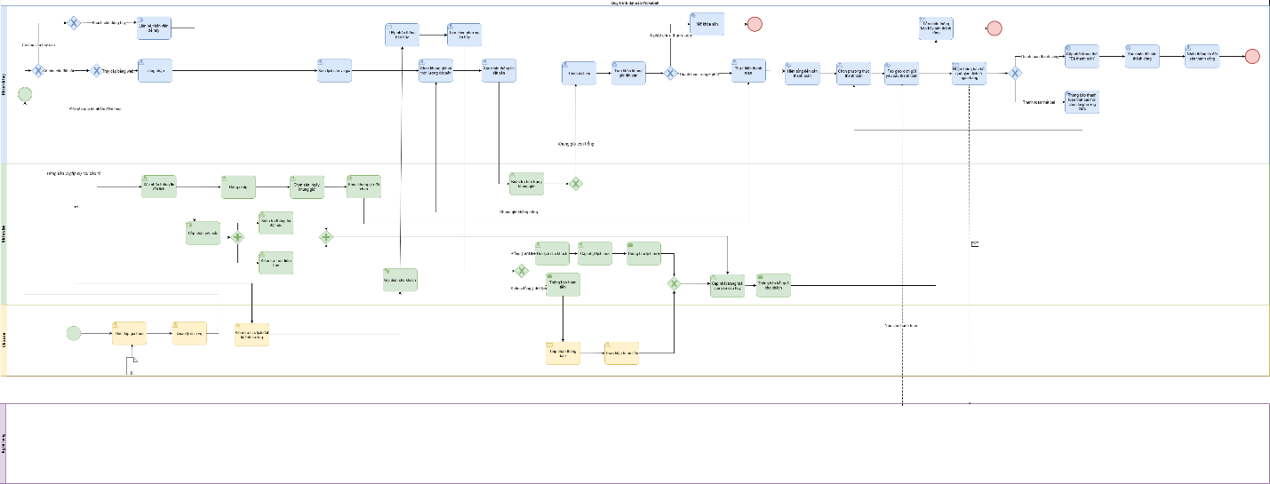
Business workflow
Ảnh 1 Business workflow
Ảnh 1 Business workflow

Use case diagram
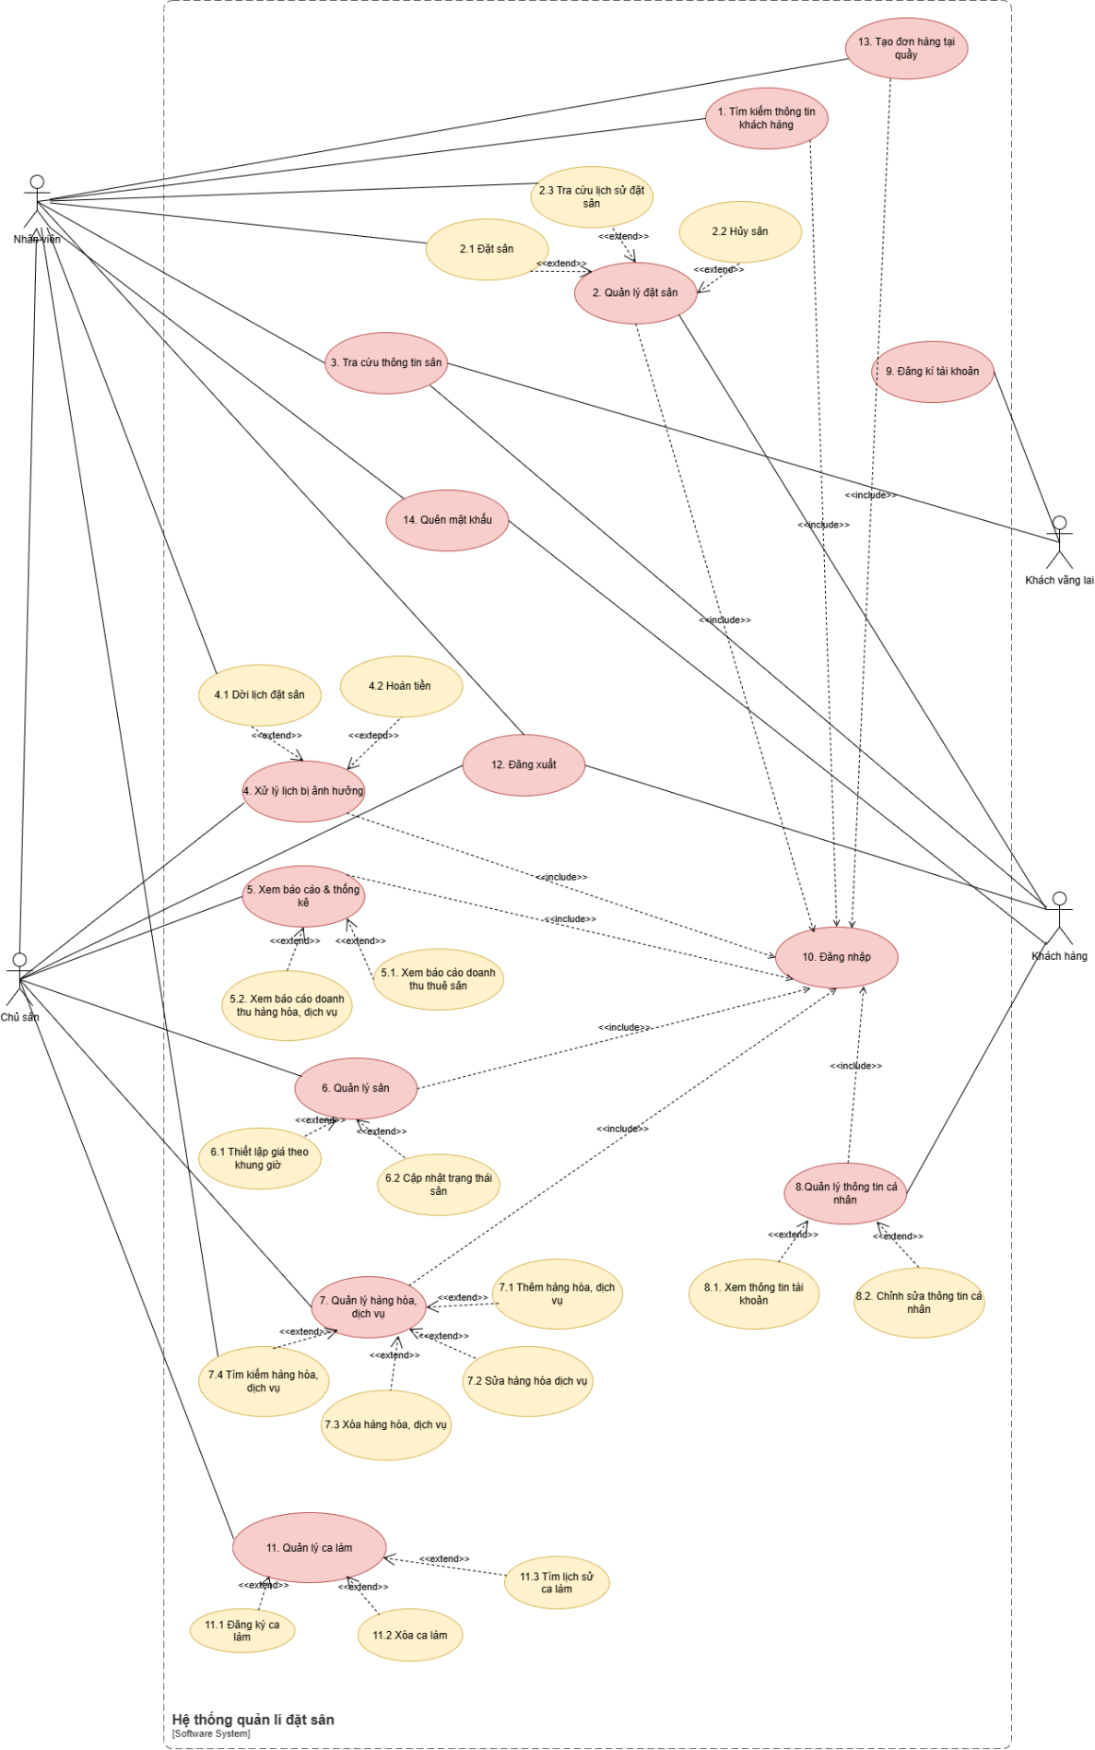
Ảnh 2 Use case diagram

Yêu cầu chức năng

Tìm kiếm thông tin khách hàng
Use case ID | UC_1
Use case name | Tìm kiếm thông tin khách hàng
Description | Là chủ sân/ nhân viên, tôi muốn tìm kiếm thông tin của khách hàng theo họ tên, số điện thoại, email
Actors | Chủ sân/ nhân viên
Priority | High
Triggers | Người dùng chọn chức năng “Tìm kiếm khách hàng”
Pre-conditions | Người dùng đã đăng nhập vào hệ thống  Người dùng có quyền truy cập vào chức năng “Tìm kiếm khách hàng”  Hệ thống đã có dữ liệu thông tin của khách hàng
Post-conditions | Hệ thống hiển thị thông tin khách hàng phù hợp với từ khóa đã tìm kiếm  Người dùng xem được chi tiết thông tin của khách hàng
Main flow | 1. Hệ thống hiển thị màn hình gồm ô nhập từ khóa, nút “Tìm kiếm” và danh sách thông tin khách hàng  2. Người dùng nhập từ khóa cần tìm kiếm vào ô “Tìm kiếm” như Họ tên, Số điện thoại, Email, Trạng thái tài khoản, Chi tiết của khách hàng  3. Người dùng nhấn nút “Tìm kiếm”  4. Hệ thống thực hiện tìm kiếm từ khóa  5. Hệ thống hiển thị danh sách khách hàng ứng với từ khóa đã nhập  6. Nhân viên chọn vào “Xem” tương ứng khách hàng trên màn hình  7. Hệ thống hiển thị thông tin của khách hàng được chọn gồm: Họ tên, số điện thoại, email, trạng thái tài khoản Online/Offline
Alternative flows | N/A
Exception flows | 3.a. Người dùng để trống ô nhập từ khóa và nhấn nút “Tìm kiếm”  3.a.1. Hệ thống hiển thị thông báo “Vui lòng nhập từ khóa” ngay dưới ô nhập từ khóa  3.b. Người dùng nhập > 1000 ký tự vào ô nhập từ khóa  3.b.1. Hệ thống không ghi nhận và không hiển thị nội dung tìm kiếm nữa.  4.c. Không có thông tin khách hàng nào ứng với từ khóa tìm kiếm  4.c.1. Hệ thống hiển thị thông báo “Không tìm thấy khách hàng” và hiển thị danh sách trống
Business rules | BR01. Ô nhập từ khóa không được để trống  BR02. Ô nhập từ khóa không được nhập quá 1000 ký tự
Non-functional requirements | N/A
Bảng 3 UC_1 Tìm kiếm thông tin khách hàng
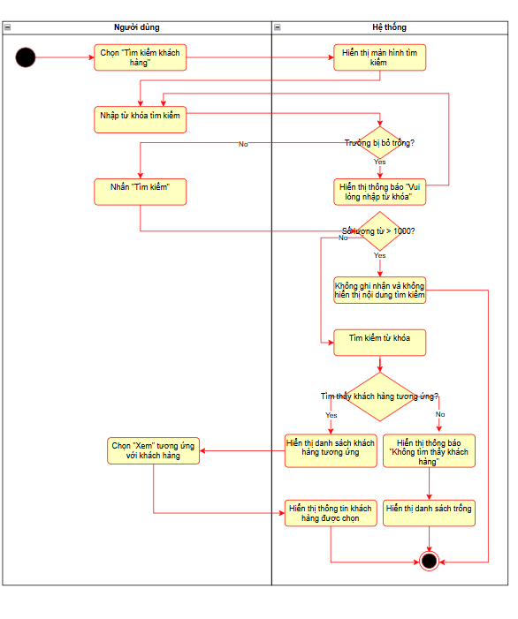
Ảnh 3 UC_1 Tìm kiếm thông tin khách hàng

Quản lý đặt sân

Đặt sân
Use case ID | UC_2.1
Use case name | Đặt sân
Description | Là Khách hàng/ nhân viên, tôi muốn đặt sân theo ngày, giờ và thời lượng đặt sân mong muốn
Actors | Khách hàng/ nhân viên
Priority | High
Triggers | Người dùng chọn chức năng “Đặt sân”
Pre-conditions | Người dùng đã đăng nhập vào hệ thống
Post-conditions | Lịch đặt sân được tạo thành công với trạng thái “Đã đặt” và gắn với khách hàng tương ứng  Sân được khóa trong thời gian đã đặt  Hệ thống hiển thị thông báo “Đặt sân thành công”
Main flow | - Hệ thống hiển thị màn hình đặt sân gồm lịch chọn ngày và bảng lịch sân theo ngày  - Người dùng chọn ngày muốn đặt sân  - Hệ thống hiển thị bảng lịch sân của ngày đã chọn gồm 2 hàng mỗi hàng là một sân, mỗi cột là một khung giờ, các ô thể hiện trạng thái trống, đã đặt hoặc bảo trì  - Người dùng chọn khung giờ trên sân muốn đặt  - Hệ thống hiển thị thông tin tạm tính gồm: Tổng giờ, tổng tiền  - Người dùng nhấn nút “Tiếp theo”  - Hệ thống hiển thị thông tin gồm: Sân, địa chỉ, ngày, khung giờ, tổng giờ, tổng tiền và các trường nhập “Họ tên”, “Số điện thoại”  - Người dùng nhập họ tên và số điện thoại, xác nhận thông tin  - Người dùng nhấn nút “Xác nhận thanh toán”  - Hệ thống tạm khóa khung giờ đã chọn  - Hệ thống hiển thị thông tin đơn đặt sân, số tiền cần thanh toán và thông tin tài khoản nhận (mã QR, số tài khoản).  - Người dùng chuyển khoản theo thông tin hiển thị.  - Người dùng tải ảnh chuyển khoản lên hệ thống và chọn “Thanh toán”  - Hệ thống kiểm tra thông tin khách hàng và trạng thái thanh toán  - Hệ thống lưu lịch đặt sân với trạng thái “Đã đặt”  - Hiển thị thông báo “Đặt sân thành công”  - Hệ thống khóa khung giờ đã đặt sân
Alternative flows | N/A
Exception flows | 2.a. Người dùng chọn ngày đã qua so với ngày hiện tại  2.a.1. Hệ thống khóa những ngày đã qua so với hiện tại  4.b. Người dùng chọn khung giờ đã đặt sân hoặc đang bảo trì  4.b.1. Hệ thống hiển thị thông báo “Sân đã được đặt vui lòng chọn khung giờ khác”  6.c. Người dùng nhấn nút “Tiếp theo” khi chưa chọn khung giờ nào  6.c.1. Hệ thống hiển thị thông báo “Vui lòng chọn khung giờ”  7.d. Người dùng nhấn nút “Quay về” tại trang xác nhận thanh toán  7.d.1. Hệ thống quay về bảng khung giờ và giữ lại các khung giờ đã chọn  8.e. Người dùng bỏ trống trường nhập “Họ tên”, “Số điện thoại”  8.e.1. Hệ thống hiển thị thông báo “Vui lòng nhập thông tin để tiếp tục thanh toán”  8.f. Số điện thoại không đúng định dạng  8.f.1.Hệ thống hiển thị thông báo “Số điện thoại không hợp lệ” ngay dưới trường số điện thoại  12.l. Người dùng chưa thanh toán hoặc thanh toán không hợp lệ  14.l.1. Hệ thống hiển thị thông báo “Thanh toán không hợp lệ”  14.l.2. Hệ thống quay về trang xác nhận thanh toán và hủy tạm khóa khung giờ đã chọn
Business rules | BR01. Chỉ được đặt sân từ ngày hiện tại trở đi, các ngày đã qua bị khóa không cho chọn  BR02. Chỉ được đặt sân ở các khung giờ đang ở trạng thái trống, khung giờ đã đặt hoặc đang bảo trì không thể đặt  BR03. Người dùng phải chọn ít nhất một khung giờ trước khi nhấn tiếp theo  BR04. Trường “Họ tên” và “Số điện thoại” không được để trống  BR05. Trường “Số điện thoại” phải nhập đúng định dạng  BR06. Khi người dùng nhấn “Xác nhận thanh toán” thì phải tạm khóa khung giờ đã chọn trong 5 phút  BR07. Chỉ lưu lịch đặt sân với trạng thái “Đã đặt” sau khi thanh toán hợp lệ  BR08. Đặt sân thành công thì khung giờ tương ứng sẽ bị khóa lại
Non-functional requirements | Hệ thống phải hiển thị cùng một trạng thái của khung giờ đặt sân trên website, ứng dụng và màn hình quản lý.
Bảng 4 UC_2.1 Đặt sân
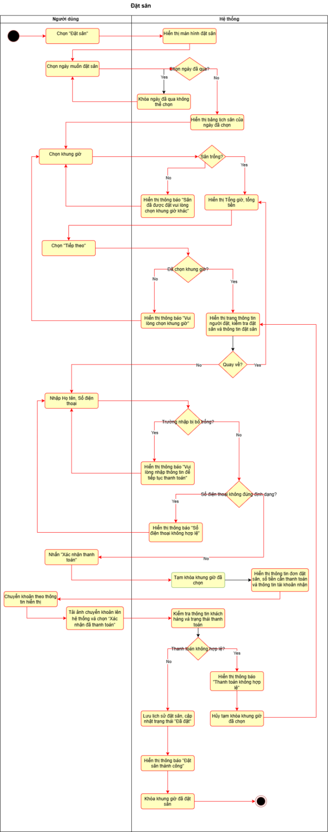
Ảnh 4 UC_2.1 Đặt sân

Hủy sân
Use case ID | UC_2.2
Use case name | Hủy sân
Description | Khách hàng hủy sân đã đặt
Actors | Khách hàng
Priority | High
Triggers | Người dùng nhấn nút “Hủy sân”
Pre-conditions | Người dùng đã đăng nhập vào hệ thống  Lượt đặt sân chưa đến thời gian bắt đầu và chưa bị hủy
Post-conditions | Lượt đặt sân được cập nhật trạng thái thành “Đã hủy”  Khung giờ đặt sân được giải phóng
Main flow | - Người dùng nhấn vào nút “Lịch đặt sân”  - Hệ thống hiển thị màn hình danh sách các sân đã đặt  - Người dùng nhấn vào nút “Hủy sân” của sân muốn hủy  - Hệ thống hiện hộp thoại lựa chọn “Xác nhận” và “Hủy”  - Người dùng nhấn vào nút “Xác nhận”  - Hệ thống kiểm tra điều kiện hủy sân  - Hệ thống cập nhật trạng thái lượt đặt sân thành “Đã hủy”  - Giải phóng khung giờ
Alternative flows | N/A
Exception flows | 2a. Nếu Người dùng chưa có lịch sử đặt sân  2.a.1 Hiện thông báo “Chưa có lịch sử đặt sân” và kết thúc  4a. Người dùng nhấn nút “Hủy”  4.a.1. Quay lại màn hình trang lịch đặt sân  6a. Không đủ điều kiện hủy sân  6.a.1 Hiện thông báo “Không đủ điều kiện hủy!”  6.a.2. Hệ thống giữ nguyên trạng thái lượt đặt sân và kết thúc
Business rules | BR01. Người dùng chỉ được hủy các lượt đặt sân thuộc tài khoản của mình  BR02. Người dùng là khách hàng mà hủy sân thì sẽ không được hoàn tiền theo chính sách của sân.  BR03: Khi lượt đặt sân được hủy thành công, khung giờ tương ứng phải được giải phóng để có thể đặt lại.
Non-functional requirements | N/A
Bảng 5 UC_2.2 Hủy sân
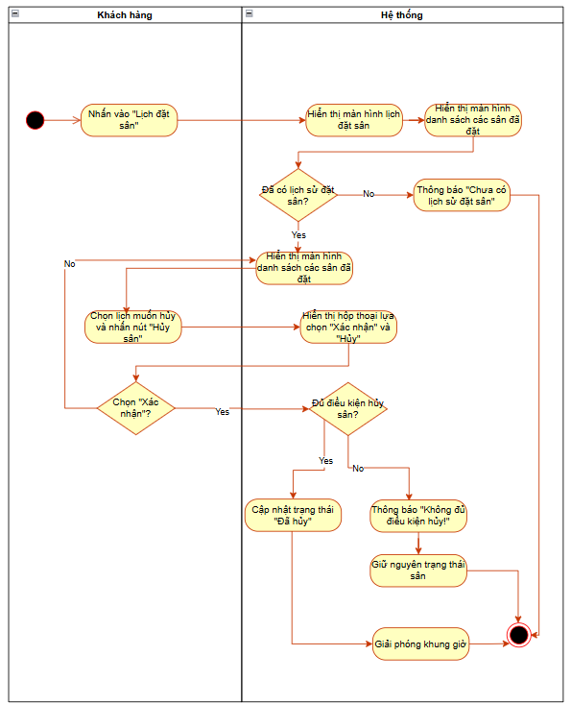
Ảnh 5 UC_2.2 Hủy sân

Tra cứu lịch sử đặt sân
Use case ID | UC_2.3
Use case name | Tra cứu lịch sử đặt sân
Description | Là Chủ sân, Nhân viên, Khách hàng, tôi muốn tra cứu lịch sử đặt sân để xem lại các lịch đặt đã có kèm trạng thái và những thay đổi của chúng
Actors | Chủ sân, Nhân viên, Khách hàng
Priority | High
Triggers | Nhân viên chọn chức năng "Tra cứu lịch sử đặt" chức năng "Quản lý đặt sân" sau khi đăng nhập.  Chủ sân chọn chức năng “Tra cứu lịch sử đặt sân” trong chức năng “Quản lý sân”  Khách hàng chọn chức năng “Lịch đặt sân”
Pre-conditions | Người dùng đã đăng nhập vào hệ thống
Post-conditions | Hệ thống hiển thị danh sách và chi tiết lịch sử đặt sân phù hợp
Main flow | - Hệ thống lấy danh sách lịch sử đặt sân từ cơ sở dữ liệu  - Hệ thống hiển thị danh sách lịch sử đặt sân (mới nhất trước) cùng với thanh tiêu chí tìm kiếm (thanh tiêu chí tìm kiếm gồm: Mã đặt sân/ số điện thoại khách hàng, Ngày đặt, Trạng thái lịch đặt  - Người dùng nhập tiêu chí trên thanh tiêu chí tìm kiếm  - Hệ thống hiển thị lịch đặt sân tương ứng với các tiêu chí  - Người dùng chọn “Xem chi tiết” một lịch đặt cần xem  - Hệ thống truy xuất thông tin lịch đặt cụ thể từ cơ sở dữ liệu  - Hệ thống hiển thị chi tiết lịch đặt: tên khách hàng, sân, ngày chơi, khung giờ, trạng thái lịch đặt, trạng thái thanh toán, thông tin thanh toán và lịch sử thay đổi (dời lịch, hủy, hoàn tiền).
Alternative flows | 2a. Nếu người dùng là khách hàng  2a1. Thanh tiêu chí tìm kiếm sẽ chỉ hiển thị các tiêu chí: Mã đặt sân, Ngày đặt, Trạng thái lịch đặt  2a2. Tiếp tục bước 3  3a. Người dùng không nhập tiêu chí trên thanh tiêu chí tìm kiếm  3a1. Hệ thống giữ nguyên màn hình danh sách lịch sử đặt sân  3a2. Tiếp tục bước 5
Exception flows | 1a. Chưa có lịch sử đặt sân nào  1a1. Hệ thống hiển thị “Chưa có lịch sử đặt sân” và kết thúc  4a. Không tìm thấy lịch đặt sân phù hợp với tiêu chí  4a1. Hệ thống hiển thị thông báo “Không tìm thấy lịch đặt sân”  4a2. Kết thúc
Business rules | BR01. Khách hàng chỉ có thể xem lịch sử đặt sân của chính mình, Nhân viên/Chủ sân thì có thể xem được lịch sử đặt sân của tất cả khách hàng
Non-functional requirements | N/A
Bảng 6 UC_2.3 Tra cứu lịch sử đặt sân
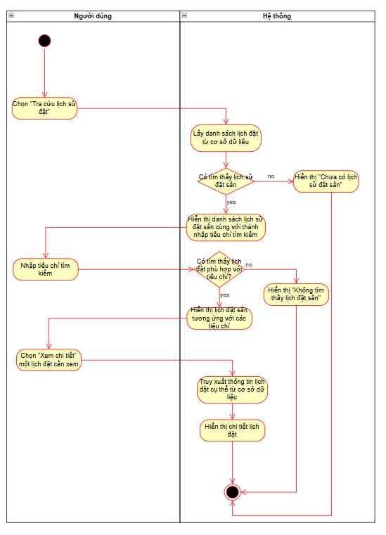
Ảnh 6 UC_2.3 Tra cứu lịch sử đặt sân

Tra cứu thông tin sân
Use case ID | UC_3
Use case name | Tra cứu thông tin sân
Description | Là Khách hàng/ Nhân viên/Khách vãng lai/Chủ sân tôi muốn xem danh sách sân
Actors | Khách hàng/ Nhân viên/Khách vãng lai/Chủ sân
Priority | High
Triggers | Người dùng nhấn vào nút “Đặt sân”
Pre-conditions | Người dùng truy cập được vào hệ thống  Không cần thiết phải đăng nhập
Post-conditions | Xem được danh sách sân, trạng thái hoạt động, khung giờ trống, giá thuê
Main flow | - Người dùng chọn chức năng “Đặt sân”.  - Hệ thống lấy danh sách sân từ cơ sở dữ liệu và kiểm tra kết quả truy xuất  - Hệ thống hiện sân và trạng thái của các khung giờ hiện tại  - Người dùng chọn ngày và khung giờ muốn tra cứu.  - Hệ thống hiển thị danh sách sân cùng các thông tin cơ bản được lưu trong hệ thống như ngày, sân, khung giờ, trạng thái sân, giá của khung giờ được chọn.
Alternative flows | N/A
Exception flows | 2a. Nếu danh sách chưa có dữ liệu sân, hệ thống thông báo: “Hiện chưa có thông tin sân” và kết thúc Use Case .  3a. Người dùng nhấn vào “Bảng giá sân”  3.a.Hệ thống hiện thông tin giá sân theo khung giờ và ngày trong tuần
Business rules | BR01. Chức năng xem danh sách sân chỉ phục vụ tra cứu, không làm thay đổi thông tin sân.
Non-functional requirements | N/A
Bảng 7 UC_3 Tra cứu thông tin sân
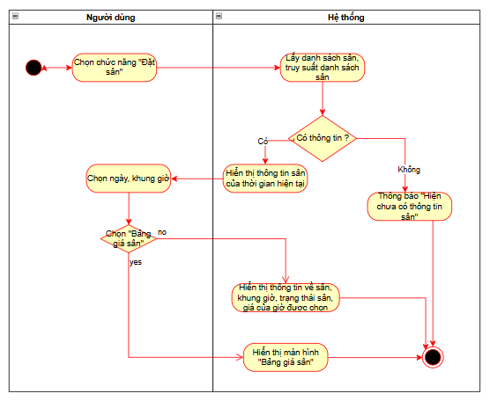
Ảnh 7 UC_3 Tra cứu thông tin sân

Xử lý lịch bị ảnh hưởng

Dời lịch đặt sân
Use case ID | UC_4.1
Use case name | Dời lịch đặt sân
Description | Là Chủ sân/Nhân viên, tôi muốn dời một lịch đặt sân sang khung giờ hoặc sân khác khi lịch cũ bị ảnh hưởng (sân bảo trì, gặp sự cố)
Actors | Chủ sân, Nhân viên
Priority | High
Triggers | Người dùng chọn chức năng “Dời lịch đặt sân” sau khi đăng nhập
Pre-conditions | Người dùng đã đăng nhập vào hệ thống
Post-conditions | Lịch đặt sân được cập nhật sang sân/khung giờ mới, khung giờ cũ được giải phóng, khung giờ mới được khóa
Main flow | - Hệ thống hiển thị danh sách lịch đặt sân  - Người dùng chọn lịch đặt sân cần dời nhấn nút “Dời lịch đặt sân”  - Hệ thống hiển thị chi tiết lịch đặt sân đó: tên khách hàng, sân, ngày chơi, khung giờ, thời lượng, đơn giá cũ, tổng tiền, trạng thái thanh toán, chọn sân và khung giờ mới gồm sân mới, ngày chơi mới, khung giờ mới  - Người dùng chọn sân, ngày, khung giờ mới  - Hệ thống kiểm tra khung giờ mới còn trống và hợp lệ  - Người dùng nhấn “Xác nhận” để xác nhận dời lịch  - Hệ thống cập nhật lịch đặt, khóa lịch mới và giải phóng lịch cũ  - Hệ thống gửi thông báo lịch mới cho khách hàng và ghi nhận lịch sử thay đổi  - Hệ thống hiển thị thông báo “Dời lịch thành công”
Alternative flows | N/A
Exception flows | 2a. Không tìm thấy lịch đặt  2a1. Hệ thống báo lỗi “Lịch đặt này không tồn tại!” và quay về màn hình danh sách các lịch đặt sân  2a2. Quay lại bước 2  5a. Khung giờ mới không còn trống hoặc không hợp lệ  5a1. Hệ thống báo lỗi “Khung giờ không hợp lệ!” và người dùng chọn quay lại màn hình chọn khung giờ  5a2. Quay lại bước 4
Business rules | BR01. Lịch đặt mới sẽ chỉ được dời sang khung giờ có mức giá tương tự
Non-functional requirements | N/A
Bảng 8 UC_4.1 Dời lịch đặt sân
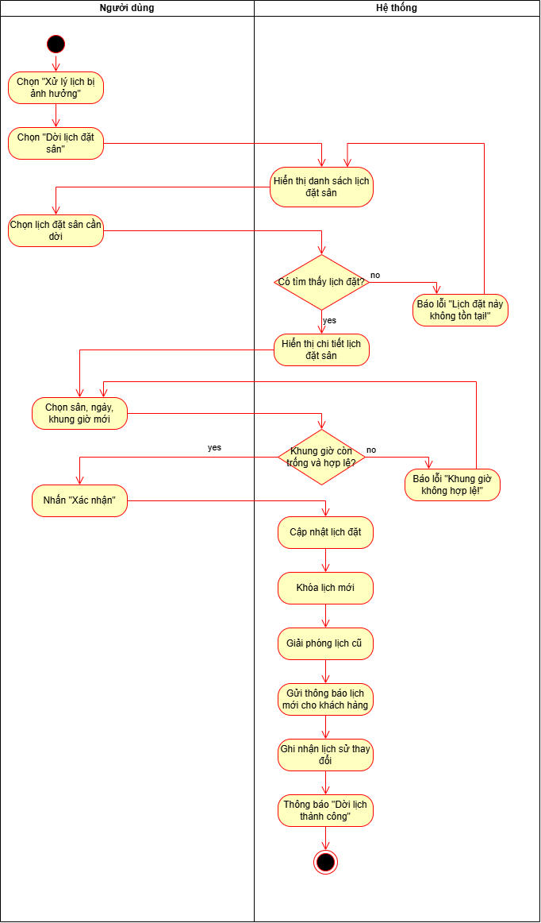
Ảnh 8 UC_4.1 Dời lịch đặt sân

Hoàn tiền
Use case ID | UC_4.2
Use case name | Hoàn tiền
Description | Là Chủ sân, tôi muốn hoàn lại số tiền khách đã thanh toán cho lịch đặt sân bị hủy do sự cố từ phía sân, khi khách không muốn dời lịch
Actors | Chủ sân
Priority | High
Triggers | Người dùng chọn chức năng “Hoàn tiền” trong chức năng “Xử lý lịch bị ảnh hưởng” sau khi đăng nhập
Pre-conditions | Người dùng đã đăng nhập vào hệ thống
Post-conditions | Lịch đặt sân chuyển sang trạng thái “Đã hủy - hoàn tiền”, khung giờ được giải phóng, giao dịch hoàn tiền được ghi nhận
Main flow | - Hệ thống hiển thị danh sách lịch đặt sân  - Người dùng chọn lịch đặt sân cần được hoàn tiền  - Hệ thống hiển thị chi tiết lịch đặt sân đó: mã đơn đặt, tên khách hàng, sân, ngày chơi, ngày đặt, khung giờ, SĐT người đặt, tổng tiền đã thanh toán; và trường nhập lý do hoàn tiền gồm: Nguyên nhân, Lựa chọn của khách hàng  - Người dùng chọn nút “Hoàn tiền”  - Hệ thống hiển thị màn hình hoàn tiền bao gồm: Thông tin lịch đặt (Tên người đặt, SĐT người đặt, Mã đơn đặt, Chi tiết đơn gồm Ngày chơi, Ngày đặt, Khung giờ, Sân, Tổng tiền đã thanh toán), trường tải lên hình ảnh  - Người dùng tải lên hình ảnh minh chứng đã thực hiện giao dịch lên hệ thống  - Người dùng nhấn “Xác nhận”  - Hệ thống hiển thị thông báo “Xác nhận hoàn tiền” bao gồm các thông tin: Mã đơn đặt, Số tiền đã hoàn  - Người dùng nhấn “Xác nhận”  - Hệ thống ghi nhận giao dịch hoàn tiền và cập nhật trạng thái lịch đặt thành “Đã hủy - hoàn tiền”  - Hệ thống giải phóng khung giờ của lịch đặt  - Hệ thống gửi thông báo “Đã hoàn tiền” cho khách hàng và cập nhật doanh thu  - Hệ thống hiển thị thông báo “Hoàn tiền thành công”
Alternative flows | 6a. Người dùng muốn thay đổi ảnh tải lên hoặc xóa ảnh  6a1. Hệ thống hiển thị 2 lựa chọn “Thay ảnh” hoặc “Xóa ảnh”  6a2. Quay lại bước 6  9a. Người dùng muốn quay lại bước tải minh chứng  9a1. Người dùng nhấn “Hủy” để tắt hộp thoại thông báo đi  9a2. Hệ thống quay trở về màn hình tải lên minh chứng
Exception flows | 2a. Không tìm thấy lịch đặt  2a1. Hệ thống báo lỗi “Lịch đặt này không tồn tại!”  2a2. Quay về bước 1  7a. Người dùng chưa tải lên hình ảnh minh chứng  7a1. Hệ thống báo lỗi “Vui lòng tải lên hình ảnh minh chứng!”  7a2. Quay lại bước 6
Business rules | N/A
Non-functional requirements | N/A
Bảng 9 UC_4.2 Hoàn tiền
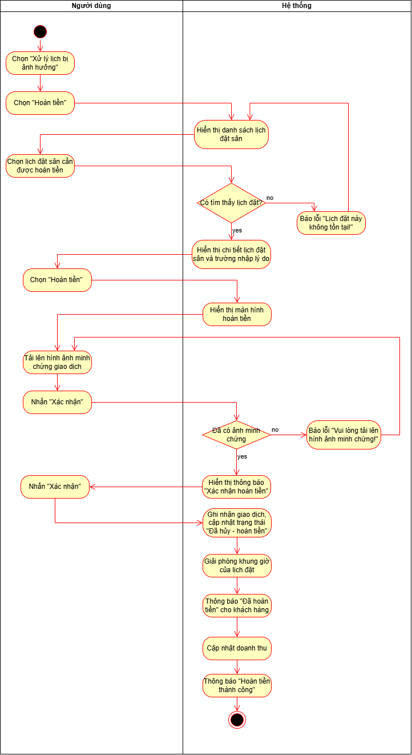
Ảnh 9 UC_4.2 Hoàn tiền

Xem báo cáo & thống kê

Xem báo cáo doanh thu thuê sân
Use case ID | UC_5.1
Use case name | Xem báo cáo doanh thu thuê sân.
Description | Là chủ sân, tôi muốn xem báo cáo doanh thu thuê sân trong một khoảng thời gian nhất định để theo dõi tình hình hoạt động kinh doanh và đưa ra quyết định phù hợp.
Actors | Chủ sân
Priority | High
Triggers | Chủ sân chọn chức năng “Xem báo cáo doanh thu thuê sân” trong mục “Báo cáo”.
Pre-conditions | Chủ sân đã đăng nhập vào hệ thống thành công.  Hệ thống đã có dữ liệu của doanh thu thuê sân.
Post-conditions | Báo cáo doanh thu được hiển thị theo khoảng thời gian được chọn.
Main flow | - Hệ thống hiển thị mẫu nhập thông tin bao gồm:  - Loại thời gian: theo ngày/ theo tháng/ theo năm.  - Ngày báo cáo  - Chủ sân nhập loại thời gian và nhập giá trị tương ứng  - Chủ sân nhấn “Xem báo cáo”.  - 4. Hệ thống truy xuất dữ liệu lịch đặt sân đã hoàn thành việc thuê sân trong thời gian tương ứng, tính toán doanh thu và hiển thị chi tiết đặt sân và kết quả báo cáo gồm “Kỳ báo cáo”, “Tổng thời lượng thuê” và “Tổng doanh thu thuê sân”.
Alternative flows | N/A
Exception flows | 4a. Nếu hệ thống truy xuất dữ liệu không có doanh thu thuê sân nào trong khoảng thời gian được chọn thì hệ thống hiển thị “ Không có doanh thu trong khoảng thời gian này”  4b. Nếu hệ thống truy xuất dữ liệu bị lỗi thì hệ thống hiển thị “Lỗi, vui lòng thử lại sau”
Business rules | BR01: Doanh thu sân = Tổng tiền sân được thuê trong khoảng thời gian được chọn - tổng tiền hoàn hủy đặt sân trong khoảng thời gian đó .
Non-functional requirements | N/A
Bảng 10 UC_5.1 Xem báo cáo doanh thu thuê sân
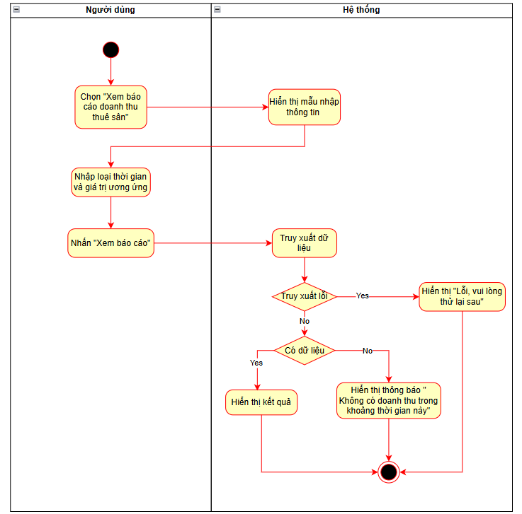
Ảnh 10 UC_5.1 Xem báo cáo doanh thu thuê sân

Xem báo cáo doanh thu hàng hóa, dịch vụ
Use case ID | UC_5.2
Use case name | Xem báo cáo doanh thu hàng hóa, dịch vụ.
Description | Là chủ sân, tôi muốn xem báo cáo doanh thu các dịch vụ,hàng hóa đi kèm trong một khoảng thời gian nhất định để theo dõi tình hình hoạt động kinh doanh và đưa ra quyết định phù hợp.
Actors | Chủ sân
Priority | High
Triggers | Chủ sân chọn chức năng “Xem báo cáo doanh thu hàng hóa, dịch vụ” trong mục xem báo cáo.
Pre-conditions | Chủ sân đã đăng nhập vào hệ thống thành công  Hệ thống đã có dữ liệu của doanh thu hàng hóa, dịch vụ.
Post-conditions | Báo cáo doanh thu được hiển thị theo khoảng thời gian được chọn
Main flow | - Hệ thống hiển thị mẫu nhập thông tin bao gồm:  - Loại thời gian: theo ngày/ theo tháng/ theo năm  - Ngày báo cáo  - Chủ sân nhập loại thời gian và nhập giá trị tương ứng  - Chủ sân nhấn “Xem báo cáo”  - Hệ thống truy xuất dữ liệu hóa đơn hàng hóa, dịch vụ trong thời gian tương ứng, tính toán doanh thu và hiển thị kết quả báo cáo bao gồm: “Chi tiết hàng hóa & dịch vụ”, “Kỳ báo cáo”, “Tổng số lượng hàng hóa”, “Tổng số lượng dịch vụ”, “Tổng doanh thu hàng hóa/dịch vụ”
Alternative flows | N/A
Exception flows | 4a. Nếu hệ thống truy xuất dữ liệu không có doanh thu dịch vụ nào trong khoảng thời gian được chọn thì hệ thống hiển thị “ Không có doanh thu trong khoảng thời gian này”.  4b. Nếu hệ thống truy xuất dữ liệu bị lỗi thì hệ thống hiển thị “Lỗi, vui lòng thử lại sau”.
Business rules | BR01: Doanh thu= Tổng tiền hàng hóa, dịch vụ trong khoảng thời gian được chọn.
Non-functional requirements | N/A
Bảng 11 UC_5.2 Xem báo cáo doanh thu hàng hóa, dịch vụ
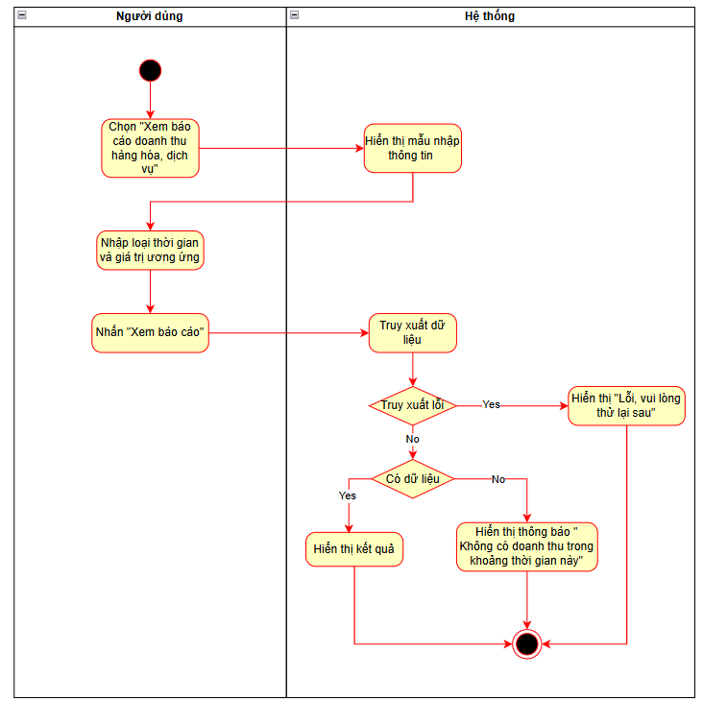
Ảnh 11 UC_5.2 Xem báo cáo doanh thu hàng hóa, dịch vụ

Quản lý sân

Thiết lập giá thuê theo khung giờ
Use case ID | UC_6.1
Use case name | Thiết lập giá thuê theo khung giờ
Description | Là Chủ sân, tôi muốn thiết lập và cập nhật giá thuê sân theo khung giờ, nhằm bảo đảm giá thuê phù hợp với thời điểm sử dụng sân và chính sách giá của cơ sở.
Actors | Chủ sân
Priority | High
Triggers | Người dùng chọn chức năng “Thiết lập giá thuê theo khung giờ” trên hệ thống.
Pre-conditions | Người dùng đã đăng nhập vào hệ thống.  Người dùng có quyền thiết lập giá thuê.  Sân cần thiết lập giá đã tồn tại trên hệ thống.
Post-conditions | Giá thuê được lưu theo sân và khung giờ đã chọn.  Hệ thống hiển thị giá mới sau khi cập nhật thành công.
Main flow | 1. Hệ thống hiển thị danh sách sân và giá thuê hiện tại.  2. Người dùng “Sân”, “Khung giờ”, “Nhóm ngày” và “Giá nhập”.  3. Hệ thống kiểm tra tính hợp lệ của thông tin giá thuê.  4. Hệ thống lưu giá thuê, thông báo “Cập nhật thành công”
Alternative flows | N/A
Exception flows | 2a. Chưa chọn đầy đủ sân hoặc khung giờ  2a.1. Hệ thống thông báo “Vui lòng bổ sung thông tin còn thiếu”.  4c. Không thể lưu giá thuê  4c.1. Hệ thống thông báo “Cập nhật thất bại”.
Business rules | BR01. Giá thuê sân được thiết lập theo khung giờ:  -Ngày thường từ thứ 2-6: từ 5h-8h: 50.000đ, từ 8h-16h: 60.000đ, từ 16h-22h:80.000đ  -Cuối tuần thứ 7, chủ nhật: 80.000đ cho mọi khung giờ  BR02. Giá thuê trước 16:00 thấp hơn giá thuê sau 16:00.  BR03. Giá thuê cuối tuần áp dụng mức giá cao điểm theo chính sách của sân.
Non-functional requirements | N/A
Bảng 12 Uc_6.1 Thiết lập giá thuê theo khung giờ
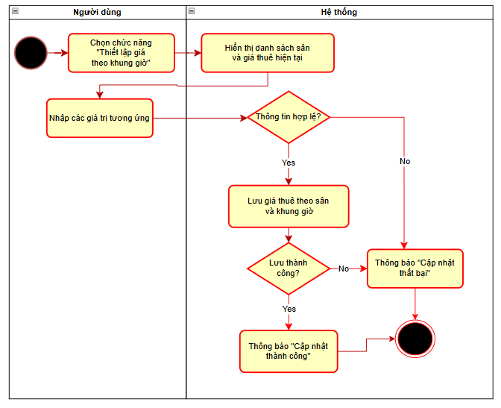
Ảnh 12 Uc_6.1 Thiết lập giá thuê theo khung giờ

Cập nhật trạng thái sân
Use case ID | UC_6.2
Use case name | Cập nhật trạng thái sân
Description | Là Chủ sân, tôi muốn cập nhật trạng thái hoạt động của sân để phản ánh tình trạng thực tế. Khi sân phải đóng cửa do thời tiết, bảo trì hoặc sự cố, hệ thống hỗ trợ xác định các lịch đặt bị ảnh hưởng để cơ sở xử lý với khách hàng.
Actors | Chủ sân
Priority | High
Triggers | Người dùng chọn chức năng “Cập nhật trạng thái sân” trên hệ thống.
Pre-conditions | Người dùng đã đăng nhập vào hệ thống.  Người dùng có quyền cập nhật trạng thái sân.  Sân cần cập nhật đã tồn tại trên hệ thống.
Post-conditions | Trạng thái sân được cập nhật và hiển thị sau khi lưu thành công.  Các lịch đặt bị ảnh hưởng bởi thay đổi trạng thái được hệ thống ghi nhận
Main flow | - Hệ thống hiển thị danh sách sân và trạng thái hiện tại.  - Người dùng điền các thông tin cập nhật bao gồm “Sân”, “Trạng thái mới”, “Lý do đóng cửa”, “Ngày bắt đầu”, “Giờ bắt đầu”, “Ngày kết thúc”, “Giờ kết thúc”.  - Người dùng bấm nút “Cập nhật trạng thái”  - Hệ thống kiểm tra tính hợp lệ.  - Hệ thống hiển thị số sân bị ảnh hưởng  - Người dùng bấm “Xác nhận”  - Hệ thống lưu trạng thái sân.  - Hệ thống thông báo “Cập nhật thành công” và hiển thị trạng thái mới.
Alternative flows | N/A
Exception flows | 4b. Chưa chọn sân hoặc trạng thái cần cập nhật.  4b.1 Hệ thống thông báo “Vui lòng bổ sung thông tin cập nhật”.  6c. Người dùng nhấn “Hủy” cập nhật trạng thái.  6c.1. Hệ thống quay lại bước 1.  7d. Hệ thống không thể lưu trạng thái sân.  7d.1. Hệ thống thông báo “Cập nhật thất bại”.  d.2.Trạng thái sân và các lịch đặt giữ nguyên như trước khi thực hiện.
Business rules | BR01. Chỉ chủ sân mới được thực hiện chức năng cập nhật trạng thái sân.  BR02. Trạng thái mới phải được chọn từ danh sách trạng thái do hệ thống cung cấp.  BR03. Khi sân đóng cửa do sự cố hoặc bảo trì, hệ thống phải xác định các lịch đặt bị ảnh hưởng để phục vụ việc xử lý với khách hàng.  BR04. Đối với lịch đặt bị ảnh hưởng do sân đóng cửa, khách hàng được lựa chọn chuyển lịch hoặc hoàn tiền 100% theo quy trình đã khảo sát.
Non-functional requirements | N/A
Bảng 13 UC_6.2 Cập nhật trạng thái sân
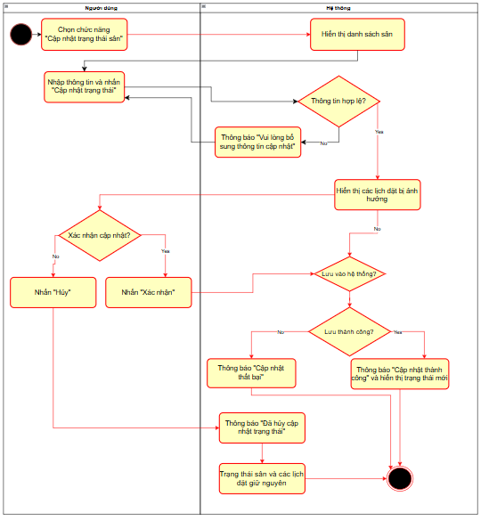
Ảnh 13 UC_6.2 Cập nhật trạng thái sân

Quản lý hàng hóa, dịch vụ

Thêm hàng hóa dịch vụ
Use case ID | UC_7.1
Use case name | Thêm hàng hóa, dịch vụ
Description | Là Chủ sân, tôi muốn thêm hàng hóa, dịch vụ mới vào hệ thống để phục vụ hoạt động kinh doanh.
Actors | Chủ sân
Priority | High
Triggers | Người dùng chọn chức năng “Quản lý hàng hóa, dịch vụ”.
Pre-conditions | Người dùng đã đăng nhập và có quyền quản lý hàng hóa, dịch vụ.
Post-conditions | Hàng hóa, dịch vụ được lưu và hiển thị trong danh sách
Main flow | - Người dùng chọn “Thêm hàng hóa, dịch vụ”.  - Người dùng nhập thông tin “Tên hàng hóa,dịch vụ”, “Đơn vị tính”, “Giá”, “Ảnh minh họa”  - Người dùng nhấn “Lưu dữ liệu”  - Hệ thống kiểm tra tính hợp lệ của thông tin.  - Hệ thống lưu dữ liệu mới vào cơ sở dữ liệu  - Hệ thống thông báo “Thêm mới thành công”.
Alternative flows | N/A
Exception flows | 4a. Nếu thông tin không hợp lệ, hệ thống thông báo “Vui lòng nhập lại!” để người dùng nhập lại.  4a.1. Người dùng nhập lại thông tin chưa hợp lệ theo yêu cầu của hệ thống sau đó quay lại bước .  5a. Nếu lưu thất bại, hệ thống thông báo “Thêm mới thất bại”.
Business rules | BR01: Chỉ tài khoản có quyền phù hợp mới được thêm hàng hóa, dịch vụ.  BR02: Thông tin phải được kiểm tra trước khi lưu.
Non-functional requirements | N/A
Bảng 14 UC_7.1 Thêm hàng hóa dịch vụ
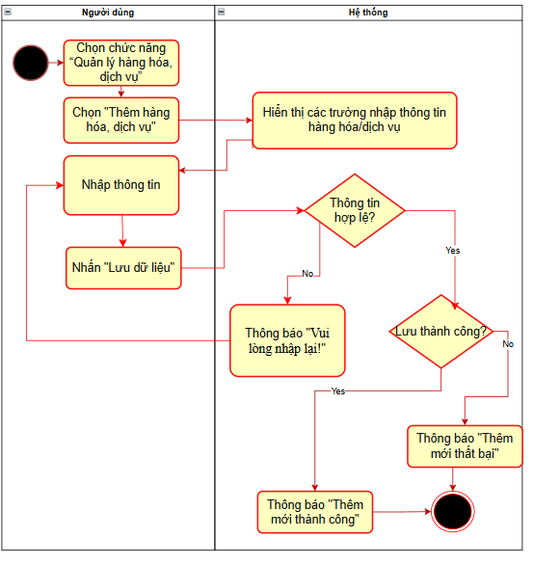
Ảnh 14 UC_7.1 Thêm hàng hóa dịch vụ

Sửa hàng hóa, dịch vụ
Use case ID | UC_7.2
Use case name | Sửa hàng hóa, dịch vụ
Description | Là Chủ sân, tôi muốn chỉnh sửa thông tin hàng hóa, dịch vụ đã có trong hệ thống.
Actors | Chủ sân
Priority | High
Triggers | Người dùng chọn chức năng “Quản lý hàng hóa, dịch vụ”.
Pre-conditions | Người dùng đã đăng nhập, có quyền quản lý và hàng hóa, dịch vụ cần sửa tồn tại trong hệ thống.
Post-conditions | Thông tin mới được lưu và hiển thị dữ liệu mới
Main flow | 1. Người dùng chọn hàng hóa, dịch vụ cần sửa và chọn “Sửa” ở phần thao tác để sửa “Tên hàng hóa, dịch vụ”, “Đơn vị tính”, “Giá”, “Ảnh minh họa” của hàng hóa, dịch vụ hiện tại.  2. Người dùng bấm “Lưu dữ liệu”.  3. Hệ thống kiểm tra tính hợp lệ của thông tin đã chỉnh sửa.  4. Hệ thống kiểm tra tính hợp lệ của dữ liệu.  5. Hệ thống thông báo “Cập nhật thành công”.
Alternative flows | N/A
Exception flows | 3a. Thông tin chưa hợp lệ, hệ thống thông báo “Vui lòng nhập lại!” để người dùng chỉnh sửa lại, sau đó tiếp tục bước 3.  4a. Lưu dữ liệu thất bại, hệ thống thông báo “Cập nhật thất bại” và giữ nguyên thông tin cũ.
Business rules | BR01: Chỉ tài khoản có quyền phù hợp mới được sửa hàng hóa, dịch vụ.  BR02: Thông tin phải hợp lệ trước khi lưu.
Non-functional requirements | N/A
Bảng 15 UC_7.2 Sửa hàng hóa, dịch vụ
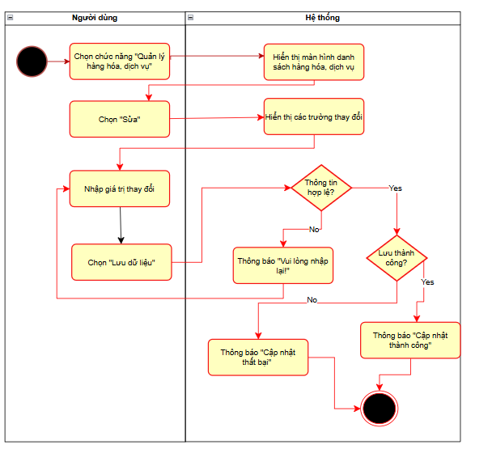
Ảnh 15 UC_7.2 Sửa hàng hóa, dịch vụ

Xóa hàng hóa, dịch vụ
Use case ID | UC_7.3
Use case name | Xóa hàng hóa, dịch vụ
Description | Là Chủ sân, tôi muốn xóa hàng hóa, dịch vụ khỏi danh sách quản lý.
Actors | Chủ sân
Priority | High
Triggers | Người dùng chọn chức năng “Quản lý hàng hóa, dịch vụ”.
Pre-conditions | Người dùng đã đăng nhập, có quyền quản lý và hàng hóa, dịch vụ cần xóa tồn tại trong hệ thống.
Post-conditions | Hàng hóa, dịch vụ bị xóa khỏi cơ sử dữ liệu
Main flow | 1. Người dùng chọn hàng hóa, dịch vụ cần xóa và chọn “Xóa” ở phần thao tác.  2. Hệ thống hiển thị hộp thoại yêu cầu “Xác nhận xóa”.  3. Người dùng nhấn nút “Xác nhận”.  4. Hệ thống kiểm tra thao tác xác nhận xóa.
Alternative flows | 4a. Người dùng không xác nhận xóa, hệ thống hủy thao tác và giữ nguyên dữ liệu.
Exception flows | N/A
Business rules | BR01: Chỉ tài khoản có quyền phù hợp mới được xóa hàng hóa, dịch vụ.
Non-functional requirements | N/A
Bảng 16 UC_7.3 Xóa hàng hóa, dịch vụ
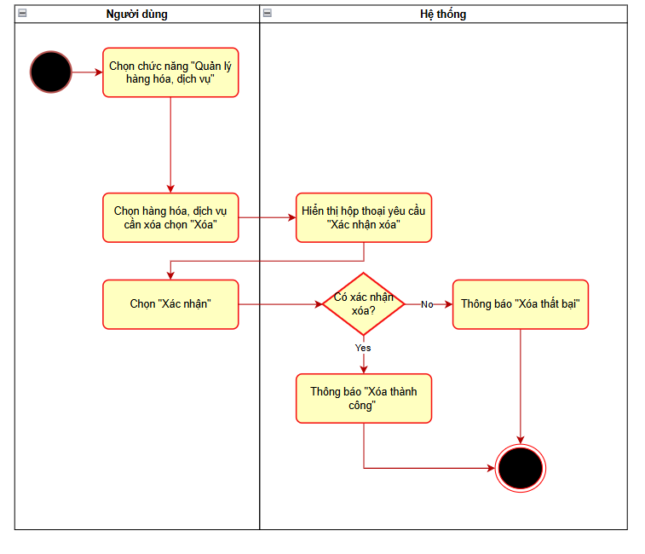
Ảnh 16 UC_7.3 Xóa hàng hóa, dịch vụ

Tìm kiếm hàng hóa, dịch vụ
Use case ID | UC_7.4
Use case name | Tìm kiếm hàng hóa, dịch vụ
Description | Là Chủ sân/ Nhân viên, tôi muốn tìm kiếm hàng hóa, dịch vụ để tra cứu thông tin.
Actors | Chủ sân/ Nhân viên
Priority | High
Triggers | Người dùng chọn chức năng “Quản lý hàng hóa, dịch vụ”.
Pre-conditions | Người dùng đã đăng nhập và có quyền truy cập chức năng quản lý hàng hóa, dịch vụ.
Post-conditions | Hệ thống hiển thị danh sách kết quả phù hợp hoặc thông báo không tìm thấy kết quả.
Main flow | 1. Hệ thống hiển thị ô nhập tìm kiếm và ô chọn “Tìm kiếm”  2. Người dùng nhập từ khóa tìm kiếm và chọn “Tìm kiếm”  3. Hệ thống tìm kiếm và kiểm tra kết quả phù hợp với từ khóa.  4. Hệ thống hiển thị “Tên hàng hóa, dịch vụ”, “Đơn vị tính”, “Đơn giá”.
Alternative flows | N/A
Exception flows | 3a. Không có kết quả phù hợp, hệ thống thông báo “Không tìm thấy hàng hóa, dịch vụ”.
Business rules | N/A
Non-functional requirements | N/A
Bảng 17 UC_7.4 Tìm kiếm hàng hóa, dịch vụ
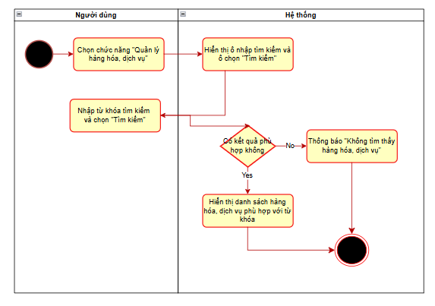
Ảnh 17 UC_7.4 Tìm kiếm hàng hóa, dịch vụ

Quản lý thông tin cá nhân

Xem thông tin tài khoản
Use case ID | UC_8.1
Use case name | Xem thông tin cá nhân
Description | Cho phép khách hàng xem thông tin cá nhân của mình trên hệ thống
Actors | Khách hàng
Priority | High
Triggers | Người dùng nhấn vào avatar
Pre-conditions | Người dùng có thể truy cập đến trang web  Người dùng đã có tài khoản trong hệ thống
Post-conditions | Thông tin cá nhân hiện tại của Người dùng được hiển thị trên màn hình.
Main flow | - Người dùng nhấn vào Avatar người dùng  - Hệ thống truy xuất dữ liệu  - Hệ thống hiển thị thông tin cá nhân hiện tại của Khách hàng bao gồm “Họ và tên”, “Email”, “Số điện thoại”, “Ngày sinh”, “Giới tính”
Alternative flows | 1a. Người dùng nhấn vào “Trang cá nhân”
Exception flows | N/A
Business rules | BR01: Người dùng phải đăng nhập thành công  BR02: Chỉ xem được thông tin tài khoản của mình  BR03: Hệ thống chỉ hiển thị các thông tin cá nhân đã được lưu trong tài khoản.
Non-functional requirements | N/A
Bảng 18 UC_8.1 Xem thông tin cá nhân
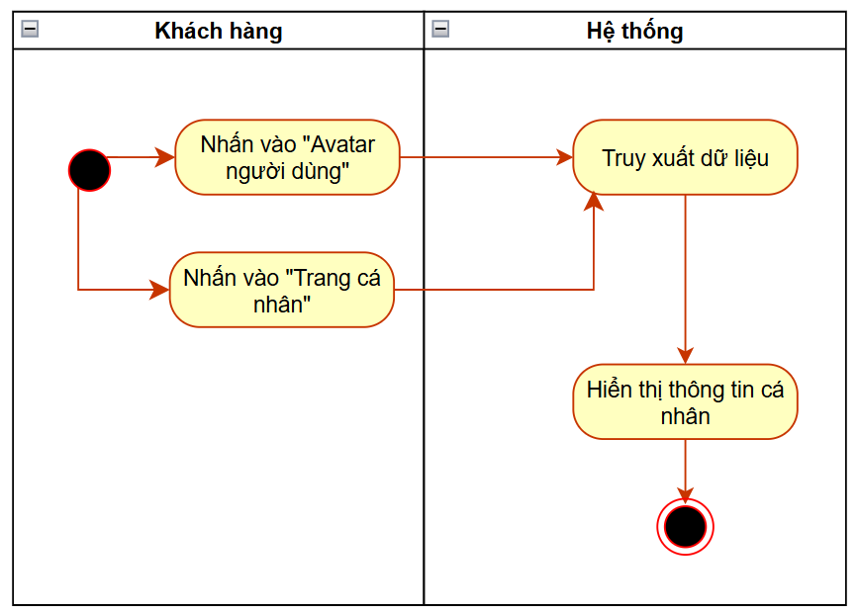
Ảnh 18 UC_8.1 Xem thông tin cá nhân

Chỉnh sửa thông tin cá nhân
Use case ID | UC_8.2
Use case name | Chỉnh sửa thông tin cá nhân
Description | Cho phép khách hàng cập nhật thông tin cá nhân của mình trên hệ thống, bao gồm họ tên, số điện thoại, email, mật khẩu.
Actors | Khách hàng
Priority | High
Triggers | Người dùng nhấp vào “Chỉnh sửa thông tin” ở trang cá nhân
Pre-conditions | Người dùng có thể truy cập đến trang web  Người dùng đã có tài khoản trong hệ thống
Post-conditions | Thông tin cá nhân được cập nhật và lưu vào hệ thống
Main flow | - Hệ thống truy xuất và hiển thị thông tin cá nhân hiện tại của Khách hàng  - Người dùng điền các trường muốn thay đổi  - Người dùng nhấn nút “Lưu thay đổi”.  - Hệ thống kiểm tra tính hợp lệ các thông tin.  - Hệ thống lưu thông tin mới vào cơ sở dữ liệu.  - Hệ thống thông báo “Cập nhật thành công” và hiển thị thông tin cá nhân mới.
Alternative flows | N/A
Exception flows | 4a. Người dùng thoát khỏi chế độ chỉnh sửa hoặc nhấn nút “Hủy”  4.a.1. Hệ thống giữ nguyên thông tin trước đó và kết thúc  a. Người dùng bỏ trống hoặc nhập thông tin không hợp lệ  5.a.1 Hệ thống thông báo lỗi “Sai định dạng. Yêu cầu nhập lại”  6a. Nếu hệ thống gặp lỗi không thể lưu vào cơ sở dữ liệu  6.a.1 Hệ thống hiển thị thông báo “Cập nhật thất bại. Vui lòng thử lại” và kết thúc.
Business rules | BR01: Các trường thông tin bắt buộc không được để trống.  BR02: Các trường dữ liệu được phép thay đổi: Ảnh đại diện, họ và tên, mật khẩu, ngày sinh, giới tính
Non-functional requirements | N/A
Bảng 19 UC_8.2 Chỉnh sửa thông tin cá nhân
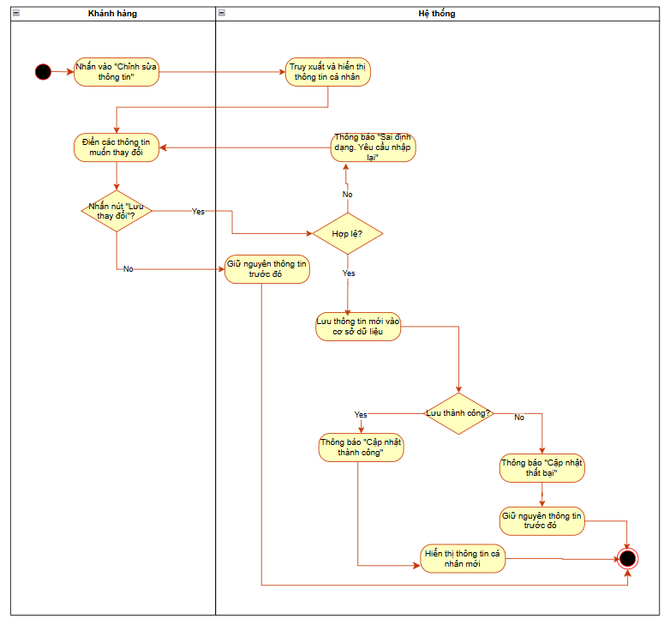
Ảnh 19 UC_8.2 Chỉnh sửa thông tin cá nhân

Đăng ký tài khoản
Use case ID | UC_9
Use case name | Đăng ký tài khoản
Description | Khách vãng lai tạo tài khoản sử dụng
Actors | Khách vãng lai
Priority | High
Triggers | Người dùng nhấn nút “Đăng ký tài khoản”
Pre-conditions | Người dùng có thể truy cập đến trang web  Người dùng chưa có tài khoản trong hệ thống
Post-conditions | Người dùng tạo tài khoản thành công  Hệ thống lưu thông tin vào cơ sở dữ liệu  Người dùng có thể đăng nhập được
Main flow | 1. Người dùng truy cập đến trang web  2. Hệ thống hiển thị màn hình đăng nhập  3. Người dùng nhấn vào nút “Đăng ký tài khoản”  4. Hệ thống hiện các trường nhập dữ liệu bao gồm “Email”, “Số điện thoại”, “Họ và tên”, “Năm sinh”, “Giới tính” “Mật khẩu” và “Nhập lại mật khẩu”  5. Người dùng nhấn nút “Đăng ký”  6. Hệ thống kiểm tra tính hợp lệ của dữ liệu  7. Hệ thống tạo tài khoản và lưu thông tin vào cơ sở dữ liệu  8. Hệ thống thông báo “Tài khoản đã được tạo thành công” và hiển thị màn hình đăng nhập
Alternative flows | N/A
Exception flows | 5a. Người dùng bỏ trống 1 trong các trường “Email” “Số điện thoại” “Họ và tên”, “Mật khẩu”, “Nhập lại mật khẩu”  5.a.1. Hệ thống hiển thị thông báo “Không được để trống!” ngay dưới trường bị bỏ trống  6a. Email đã tồn tại trong cơ sở dữ liệu  6.a.1. Hệ thống hiển thị thông báo “Tài khoản đã tồn tại”  6b. Trường “Mật khẩu” và “Nhập lại mật khẩu” không khớp  6.b.1. Hệ thống hiển thị thông báo “Mật khẩu không trùng khớp” yêu cầu nhập lại
Business rules | BR01: Các trường thông tin bắt buộc phải được nhập đầy đủ.
Non-functional requirements | N/A
Bảng 20 UC_9 Đăng ký tài khoản
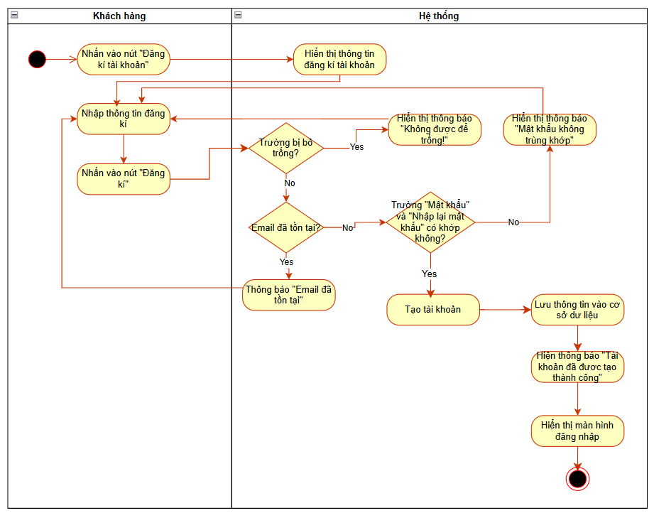
Ảnh 20 UC_9 Đăng ký tài khoản

Đăng nhập
Use case ID | UC_10
Use case name | Đăng nhập
Description | Là Chủ sân/Nhân viên/ Khách hàng đăng nhập vào trang web
Actors | Chủ sân/Nhân viên/ Khách hàng
Priority | High
Triggers | Người dùng nhấn nút “Đăng nhập”
Pre-conditions | Người dùng có thể truy cập đến trang web  Người dùng đã có tài khoản trong hệ thống
Post-conditions | Người dùng đăng nhập vào hệ thống thành công  Hệ thống hiển thị màn hình Trang chủ tương ứng với vai trò của người dùng
Main flow | 1. Người dùng truy cập đến trang web  2. Hệ thống hiển thị màn hình đăng nhập  3. Người dùng nhập “Email” và “Mật khẩu”  4. Người dùng nhấn nút “Đăng nhập”  5. Hệ thống xác thực thông tin đăng nhập  6. Kiểm tra vai trò của tài khoản  7. Hệ thống hiển thị màn hình Trang chủ tương ứng với vai trò của người dùng
Alternative flows | N/A
Exception flows | 3a. Người dùng bỏ trống trường “Email” hoặc “Mật khẩu”  3.a.1. Hệ thống hiển thị thông báo “Không được để trống!” ngay dưới trường bị bỏ trống  5a. Hệ thống xác thực thông tin đăng nhập không hợp lệ  5a.1. Hiển thị thông báo “Đăng nhập không thành công!” tại màn hình đăng nhập và kết thúc
Business rules | BR01. “Email” và “Mật khẩu” không được để trống  BR02: Đối với tài khoản nhân viên làm việc theo ca, hệ thống yêu cầu nhập tên nhân viên theo quy định đăng nhập ca làm
Non-functional requirements | N/A
Bảng 21 UC_10 Đăng nhập
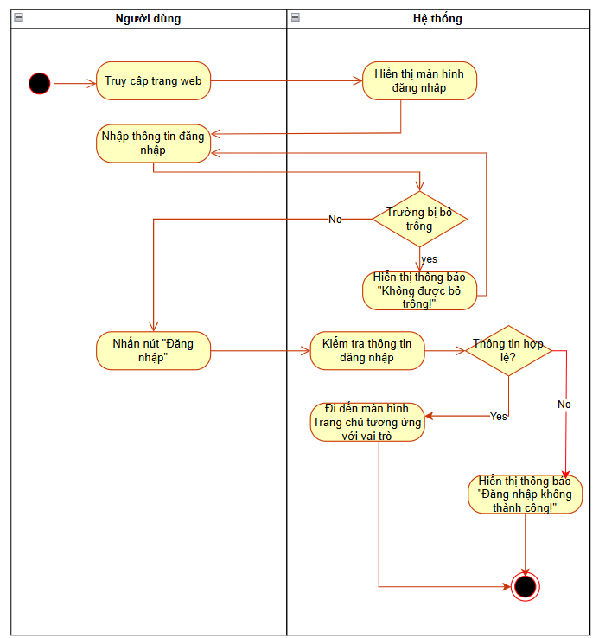
Ảnh 21 UC_10 Đăng nhập

Quản lý ca làm

Đăng ký ca làm
Use case ID | UC_11.1
Use case name | Đăng ký ca làm
Description | Là chủ sân, tôi muốn tạo ca làm cho từng nhân viên để ghi nhận thời gian làm việc, xác định người phụ trách trong từng ca và dễ dàng tra cứu lịch sử khi cần.
Actors | Chủ sân
Priority | High
Triggers | Chủ sân chọn chức năng “Đăng ký ca làm” trong mục “Ca làm”
Pre-conditions | Chủ sân đã đăng nhập vào hệ thống thành công.
Post-conditions | Ca làm mới được lưu thành công trên hệ thống.
Main flow | 1. Hệ thống hiển thị mẫu nhập thông tin bao gồm “Mã nhân viên”, “Ngày làm việc”, “Giờ bắt đầu”, “Giờ kết thúc”  2. Chủ sân nhập các thông tin.  3. Chủ sân nhấn “Tạo ca”.  4. Hệ thống lưu đăng ký ca làm theo thông tin được cung cấp và hiển thị thông báo” Tạo ca làm thành công”.
Alternative flows | N/A
Exception flows | 4a. Nếu lưu không thành công, hệ thống hiển thị thông báo ”Tạo ca thất bại”.
Business rules | BR01: Tài khoản chỉ được truy cập vào giao diện nhân viên khi có ca làm được phân công.  BR02: Nếu đăng nhập ngoài khoảng thời gian bắt đầu và kết thúc thì sẽ không vào được giao diện nhân viên.  BR03: Chủ sân phải nhập đủ tất cả thông tin.
Non-functional requirements | Hệ thống phải bảo đảm nhân viên không thể thực hiện các chức năng mà chủ sân không cho phép.
Bảng 22 UC_11.1 Đăng ký ca làm
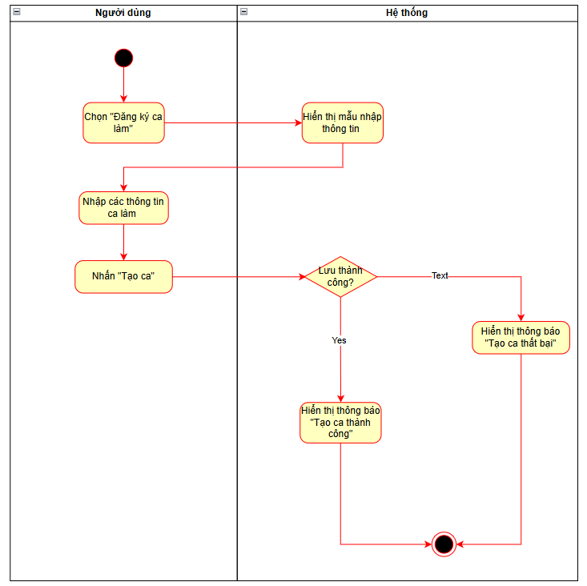
Ảnh 22 UC_11.1 Đăng ký ca làm

Xóa ca làm
Use case ID | UC_11.2
Use case name | Xóa ca làm
Description | Là chủ sân, tôi muốn xóa ca làm của nhân viên.
Actors | Chủ sân
Priority | High
Triggers | Chủ sân chọn chức năng “Danh sách lịch làm” trong mục “Ca làm”.
Pre-conditions | Chủ sân đã đăng nhập vào hệ thống thành công.
Post-conditions | Ca làm bị xóa trên hệ thống.
Main flow | - Chủ sân chọn icon “Thùng rác” ở ca làm đã được đăng ký.  - Hệ thống hiển thị hộp thoại thông báo các thông tin của ca làm đó và thông báo “Bạn có chắc xóa lịch đăng ký này không?”  - Người dùng bấm nút “Xác nhận”  - Hệ thống xóa lịch ca làm và cập nhật lại danh sách lịch làm
Alternative flows | N/A
Exception flows | 4a. Nếu cập nhật không thành công, hệ thống hiển thị thông báo ”Xóa lịch làm thất bại”.
Business rules | BR01: Chỉ được xóa lịch làm chưa hoàn thiện. Các lịch làm trước ngày xóa thì không được xóa
Non-functional requirements | N/A
Bảng 23 UC_11.2 Xóa ca làm
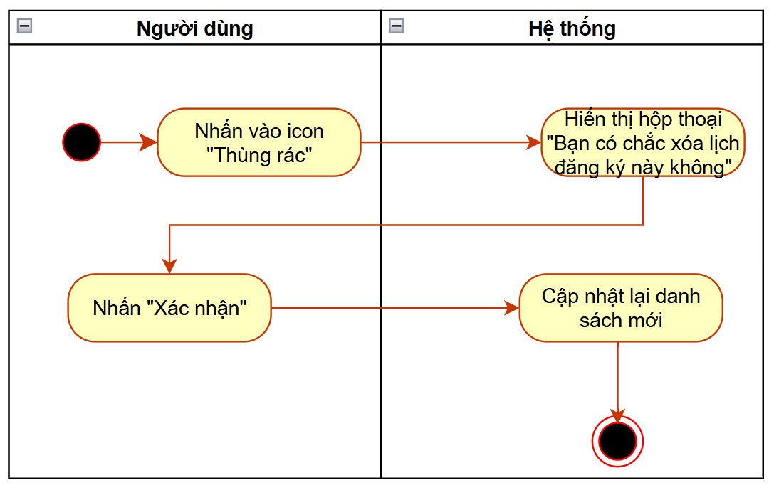
Ảnh 23 UC_11.2 Xóa ca làm

Tìm kiếm lịch sử ca làm
Use case ID | UC_11.3
Use case name | Tìm kiếm lịch sử ca làm
Description | Là chủ sân, tôi muốn xem lịch sử ca làm để biết nhân viên nào được phân công phụ trách tại từng thời điểm, làm căn cứ đối chiếu và xử lý khi có vấn đề phát sinh.
Actors | Chủ sân
Priority | High
Triggers | Chủ sân chọn chức năng “Danh sách ca làm” trong mục “Ca làm”
Pre-conditions | Chủ sân đã đăng nhập vào hệ thống thành công.  Hệ thống đã có dữ liệu ca làm của nhân viên.
Post-conditions | Lịch sử ca làm được hiển thị theo khoảng thời gian được chọn.
Main flow | 1. Hệ thống hiển thị mẫu nhập thông tin bao gồm:  - Ngày làm việc:  - Mã nhân viên:  2. Chủ sân nhập ngày làm việc hoặc mã nhân viên.  3. Chủ sân nhấn “Tìm kiếm”.  4. Hệ thống truy xuất dữ liệu lịch sử ca làm với thông tin tương ứng và hiển thị kết quả.
Alternative flows | N/A
Exception flows | 4a. Nếu hệ thống truy xuất dữ liệu không có lịch sử ca làm nào trong khoảng thời gian được chọn thì hệ thống hiển thị “ Không có ca làm trong khoảng thời gian này”.  4b. Nếu hệ thống truy xuất dữ liệu bị lỗi thì hệ thống hiển thị “Lỗi, vui lòng thử lại sau”.
Business rules | N/A
Non-functional requirements | N/A
Bảng 24 UC_11.3 Tìm kiếm lịch sử ca làm
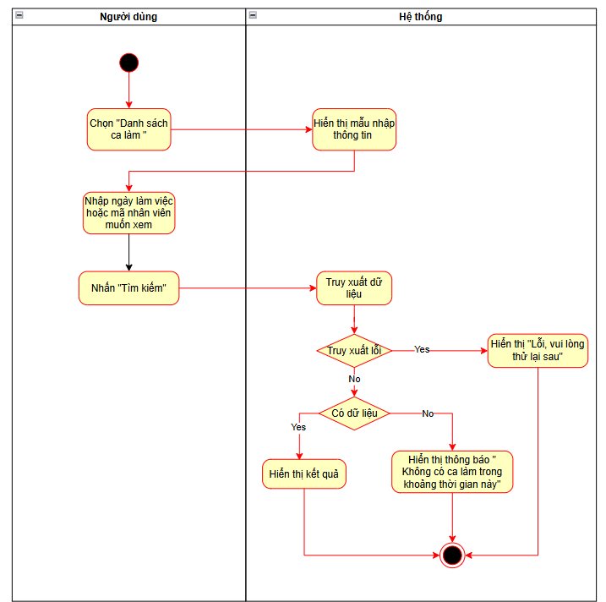
Ảnh 24 UC_11.3 Tìm kiếm lịch sử ca làm

Đăng xuất
Use case ID | UC_12
Use case name | Đăng xuất
Description | Cho phép khách hàng/nhân viên/chủ sân đăng xuất khỏi tài khoản
Actors | Khách hàng/nhân viên/chủ sân
Priority | High
Triggers | Người dùng nhấn nút “Đăng xuất”
Pre-conditions | Người dùng có thể truy cập đến trang web  Người dùng đã có tài khoản trong hệ thống
Post-conditions | Người dùng đăng xuất khỏi tài khoản thành công.
Main flow | - Hệ thống đăng xuất tài khoản người dùng khỏi hệ thống  - Hệ thống hiển thị màn hình đăng nhập
Alternative flows | N/A
Exception flows | N/A
Business rules | BR01: Người dùng đang ở trạng thái đăng nhập vào tài khoản.
Non-functional requirements | N/A
Bảng 25 UC_12 Đăng xuất
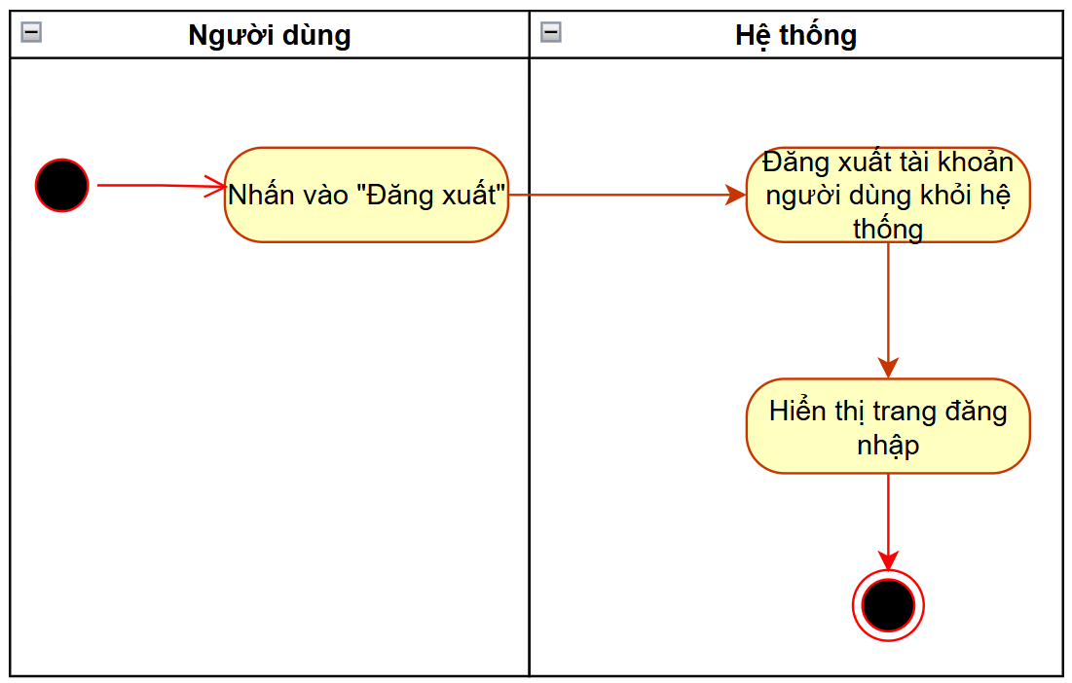
Ảnh 25 UC_12 Đăng xuất

Tạo đơn hàng tại quầy
Use case ID | UC_13
Use case name | Tạo đơn hàng tại quầy
Description | Cho phép nhân viên bán hàng hóa/dịch vụ cho khách hàng
Actors | Nhân viên
Priority | High
Triggers | Người dùng nhấn nút “Bán hàng”
Pre-conditions | Người dùng có thể truy cập đến trang web  Người dùng đã đăng nhập vào tài khoản bằng tài khoản nhân viên  Người dùng có quyền truy cập vào chức năng “Bán hàng”
Post-conditions | Người dùng bán hàng thành công
Main flow | - Hệ thống hiển thị danh sách hàng hóa và dịch vụ  - Người dùng chọn hàng hóa/ dịch vụ  - Hệ thống hiển thị thông tin đơn hàng gồm số lượng hàng hóa/dịch vụ và tổng thanh toán  - Người dùng nhấn nút “Tạo đơn hàng”  - Hệ thống hiển thị thông báo “Tạo đơn hàng thành công”
Alternative flows | N/A
Exception flows | 2a.Người dùng chọn số lượng hàng hóa/dịch vụ vượt quá số lượng tồn kho.  2a.1. Hệ thống hiển thị thông báo “Số lượng không đủ”  5b. Hệ thống lưu đơn hàng không thành công  5b.1. Hiển thị thông báo “Tạo đơn hàng không thành công”
Business rules | BR01: Chỉ nhân viên có quyền truy cập chức năng bán hàng.  BR02: Số lượng sản phẩm bán ra không được vượt quá số lượng tồn kho.  BR03: Thành tiền mỗi sản phẩm = Đơn giá × Số lượng.  BR04: Tổng thanh toán = Tổng tiền hàng hóa + Tổng tiền dịch vụ.
Non-functional requirements | N/A
Bảng 26 UC_13 Tạo đơn hàng tại quầy
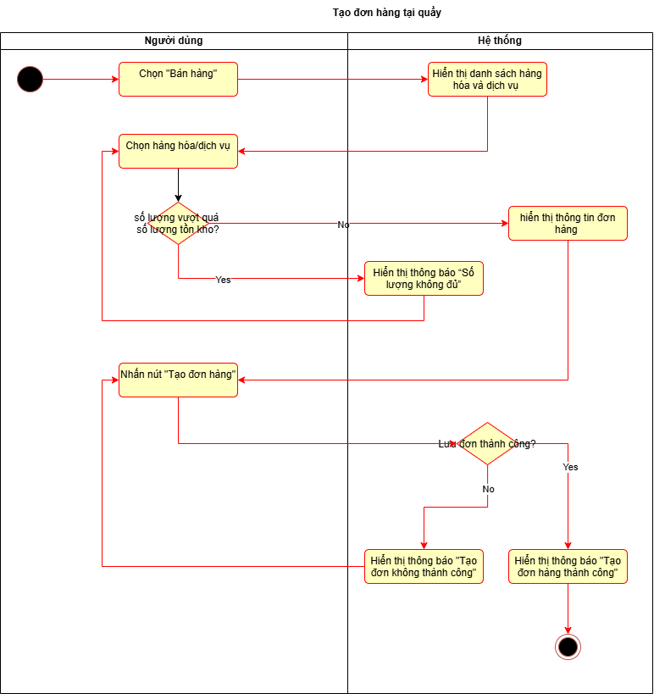
Ảnh 26 UC_13 Tạo đơn hàng tại quầy

Quên mật khẩu
Use case ID | UC_14
Use case name | Quên mật khẩu
Description | Khách hàng/ Nhân viên/ Chủ sân quên mật khẩu
Actors | Khách hàng/ Nhân viên/ Chủ sân
Priority | High
Triggers | Người dùng nhấn nút “Quên mật khẩu”
Pre-conditions | Người dùng có thể truy cập đến trang web  Người dùng đã có tài khoản trong hệ thống
Post-conditions | Người dùng đặt lại mật khẩu thành công và có thể sử dụng mật khẩu mới để đăng nhập vào hệ thống.
Main flow | 1. Hệ thống hiện các trường nhập dữ liệu bao gồm “Email đã đăng ký”  2. Người dùng nhập dữ liệu  2. Người dùng nhấn nút “Gửi”  3. Hệ thống kiểm tra tài khoản đã tồn tại.  4. Hệ thống gửi mã OTP qua Email  5. Hệ thống hiển thị màn hình nhập mã OTP  6. Người dùng nhập mã OTP và bấm nút “Xác thực mã OTP”  7. Hệ thống kiểm tra tính hợp lệ của mã OTP  8. Người dùng nhập thông tin vào trường “Mật khẩu mới”, và trường “Xác nhận mật khẩu”  9. Người dùng bấm “Cập nhập mật khẩu”  10. Hệ thống thông báo “Mật khẩu được cập nhật thành công” và hiển thị màn hình đăng nhập
Alternative flows | N/A
Exception flows | 3a. Email/Số điện thoại đã tồn tại trong cơ sở dữ liệu  3.a.1. Hệ thống hiển thị thông báo “Tài khoản chưa tồn tại” và kết  4a. Người dùng không nhận được mã OTP trong 3 phút  4.a.1. Người dùng nhấn nút “Gửi lại mã OTP”  7a. Người dùng nhập sai mã OTP  7.a.1. Hệ thống hiển thị thông báo “Nhập sai mã OTP, yêu cầu nhập lại”  7b. Người dùng nhập sai mã OTP 5 lần  7.b.1. Hệ thống hiện thông báo “Nhập sai mã 5 lần. Yêu cầu thử lại” và kết  7c. Mã OTP hết hạn  7.c.1. Hệ thống hiển thị “Mã OTP đã hết hạn” và cho phép người dùng yêu cầu gửi mã khác  9a. Trường “Mật khẩu mới” và “Xác nhận mật khẩu” không khớp  .a.1. Hệ thống hiển thị thông báo “Mật khẩu không trùng khớp” yêu cầu nhập lại
Business rules | BR01: Các trường thông tin bắt buộc phải được nhập đầy đủ.  BR02: Mã OTP chỉ có hiệu lực trong thời hạn 3 phút.  BR03: Người dùng nhập sai mã OTP tối đa 5 lần; khi nhập sai lần thứ 5, hệ thống phải khóa hoặc kết thúc phiên xác thực theo quy định.
Non-functional requirements | N/A
Bảng 27 UC_14 Quên mật khẩu
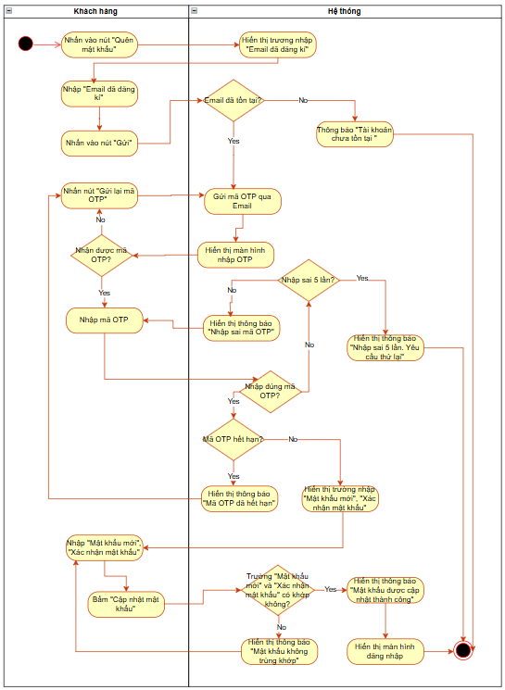
Ảnh 27 UC_14 Quên mật khẩu

NON-FUNCTIONAL REQUIREMENTS

Yêu cầu về giao diện
ID | Non-functional requirements
NFR-01 | Màu sắc giống màu hệ thông đang sử dụng (Màu xanh lá)

Yêu cầu về độ tương thích
ID | Non-functional requirements
NFR-01 | Hệ thống hỗ trợ sử dụng trên máy tính và điện thoại thông qua trình duyệt web

Yêu cầu chức năng hỗ trợ
ID | Non-functional requirements
NFR-01 | Hệ thống cần ưu tiên thông báo miễn phí qua web, không tích hợp các dịch vụ gửi thông báo tính phí như SMS, Zalo

